EVALUASI KONTRIBUSI PAJAK REKLAME DALAM MENINGKATKAN PAD DI KABUPATEN BOALEMO

Oleh
HARIS KAKILO
E1119058

SKRIPSI

Untuk memenuhi salah satu syarat ujian guna memperoleh gelar sarjana



PROGRAM SARJANA
UNIVERSITAS ICHSAN GORONTALO
GORONTALO
2022

MOTTO DAN PERSEMBAHAN
MOTTO
“kerja keras, upaya dan ketekunan adalah kunci besar meraih kesuksesan mu”
(Alya:22)
“Tak da kata menyerah untuk mereaih impian, tak ada kesuksesan yang dapat diraih tanpa adanya usaha, kerja keras dan doa, sebab kegagalan bukanlah akhir dari segalanya”
(Haris Kakilo)
PERSEMBAHAN
- Untuk kedua orang tuaku (Hasan Kakilo) dan (Suharni Nangi) atas segala doa, dukungan serta nasehatnya.
- Untuk Kaka dan Kaka Iparku telah memberikan semangat serta doa dan dukungan secara moril dan materil.
- Untuk jagoanku dan keponakanku yang selalu menyemangatku dan mengisi hari-hariku dengan canda tawa dan kasih sayang.
- Serta terimaksih kepada keluarga ku yang tak bisa ku sebut satu persatu .
- Almamaterku tercinta.

KATA PENGANTAR
Bismilahirrahmannirrahim,
Alhamdulillahhirrabbil’alamin, puji syukur diucapkan kepada Sang Pencipta dan Penguasa Alam beserta isinya, Allah SWT yang telah memberikan nikmat, rahmat, hidayah dan berkah yang tiada terhingga. Shalawat berangkaikan salam tak lupa dihaturkan kepada kehariban junjungan kita Nabi besar Muhammad SAW. Sehingga penulis dapat menyelesaikanusulan penelitian ini dengan judul “ EVALUASI KONTRIBUSI PAJAK REKLAME DALAM MENINGKATKAN PAD DI KABUPATEN BOALEMO “ .
Ucapan terima kasih dan penghargaan yang setinggi-tingginya kepada yang terhormat Bapak Muhamad Ichsan Gaffar, SE, M.Ak, selaku ketua Yayasan Pengembangan Ilmu Pengetahuan dan Teknologi (YPIPT) Universitas Ichsan Gorontalo. Bapak Dr. Hi. Abdul Gaffar La Tjokke, SE, M.Si selaku Rektor Universitas Ichsan Gorontalo. Bapak Hi. Amirudin M.Kom, selaku Wakil Rektor Universitas Gorontalo . Dekan Fakultas Ekonomi Bapak Dr. Musafir, SE, M.Si. Ibu Melinda Ibrahim, SE, M.SA Selaku Ketua Jurusan Akuntansi Universitas Ichsan Gorontalo. Pembimbing 1. Bapak Reyther Biki, SE, M.Si. dan Ibu Nur Lazimatul Hilma Sholeha S.Akun M.Ak Selaku Pembimbing II yang telah meluangkan waktunya untuk memberikan bimbingan, koreksi serta mengarahkan penulis selama menyusun Proposal.
Bapak Parmin Ishak S.Akun, M.Ak selaku dosen Akuntasi yang selama ini te;ah memberikan ilmu yang bermanfaat, dan yang menjadi sumber inspirasi. Bapak dan Ibu dosen yang telah mendidik dan membimbing penulis dalam mengerjakan proposal. Kedua Orang Tua ( Bapak Hasan kakilo dan Ibu Suharni Nangi ), yang senatiasa mendidik dan mengajarkan dengan penuh cinta dan kesabaran serta mencurahlan kasih sayang yang tiada tara, dan selalu mendoakan Penulis agar menjadi berguna bagi Agama, keuarga, Bangsan dan Negara.
Untuk kaka ku,kaka ipar ( ka Haldiyanto kakilo dan ka Yuyan Taguge ) dan adik Gendutku (Fajar alie) terima kasih untuk segalanya, Teman-teman Seperjuangan Akuntansi Angkatan 2019 yang telah sama-sama saling mendorong, mendukung bahkan saling mensuport dalam mengerjakan usulan penelitian ini segenap Sahabat, Teman, Saudara dan Keluarga yang telah membantu dan mendukung penulis dalam penyelesaian usulan penelitian ini.
Tak ada gading yang tak retak, dalam setiap karya anak manusia yang mendambakan sebuah kesempurnaan. Tak ada yang sempurna di dunia ini melainkan Tuhan Pencipta Alam Semesta. Begitu pula dalam penulisan usulan penelitian ini, Penulis menyadari bahwasanya masih banyak terdapat kekurangan dan kekeliruan maka dengan segenap kerendahan hati penulis mohon petunjuk, Saran dan Kritikan yang bersifat membangun dalam melengkapi Proposal ini. Akhirnya semoga Allah SWT, senantiasa meridhoi dan memberi petunjuk kepada kita semua dalam menjalankan aktivitas keseharian dan selalu dalam lindungannya. Aamiin.
Gorontalo,…………………….2022

penulis

DAFTAR ISI
HALAMAN SAMPUL i
HALAMAN JUDUL ii
HALAMAN PENGESAHAN iii
PERYATAAN iv
MOTTO DAN PERSEMBAHAN v
ABSTRAK vi
KATA PENGANTAR vii
DAFTAR ISI viii
DAFTAR GAMBAR x
DAFTAR TABEL xi
BAB I PEMBAHASAN 1
  - Latar Belakang Penelitian 1
  - Rumusan Masalah 8
  - Tujuan Penelitian 9
  - Manfaat Penelitian 9
BAB II TINJAU PUSTAKA 11
2.1 Kajian Pustaka 11
2.1.1 Pengertian Pajak 11
2.1.2 Pengertian Pajak Daerah 16
2.1.3 Pajak Reklame 20
2.1.4 Efektitas 28
2.1.5 Kontribusi 29
2.2 Penelitian Terdahulu 30
2.3 Kerangka Pemikiran 31
BAB III OBJEK DAN METODE PENELITIAN 33
3.1 Objek Penelitian 33
3.2 Metode Penelitian 33
3.2.1 Metode yang digunakan 33
3.2.2 Definisi Operasional 34
3.2.3 Informasi Penelitian 34
3.2.4 Jenis dan Sumber Data 35
3.2.4.1 Jenis Data 35
3.2.4.2 Sumber dan Data 36
3.2.5 Teknik Pengumpulan Data 36
3.2.6 Teknik Analisis Data 38
BAB IV HASIL PENELITIAN PEMBAHASAN 39
4.1 Gambar Umum Lokasi Penelitian 39
4.1.1 Visi dan Misi BKAD 42
4.2 Hasil Penelitian 44
4.3 Pembahasan 50
BAB V KESIMPULAN DAN SARAN 53
5.1 KESIMPULAN 53
5.2 SARAN 53
DAFTAR PUSTAKA 55
LAMPIRAN

DAFTAR GAMBAR
2.1 Penelitian Terdahulu 32
4.1 Struktur Organisasi BKAD Kab. Boalemo 42

DAFTAR TABEL
  - Laporan Penerimaan Pajak Reklame Tahun 2017-2021 6
  - Tingkat Kontribusi Pajak Reklame Tahun 2017-2021 7
2.1 Penelitian Terdahulu 30
3.1 Jumlah Informan 35

BAB I
PENDAHULUAN
  - LATAR BELAKANG
Satu-satunya negara berkembang yang bertekad mewujudkan bangsa dan negara untuk hidup berdampingan dengan bangsa dan negara maju lainnya adalah Republik Indonesia. Salah satu pendekatan yang digunakan pemerintah untuk mencapai tujuannya disebut "pembangunan nasional", yang mencakup sejumlah inisiatif pembangunan berkelanjutan yang menyentuh setiap aspek kehidupan masyarakat, negara, dan negara. Masyarakat Indonesia yang damai, demokratis, adil, maju, dan sejahtera yang didukung oleh sumber daya manusia yang memiliki kesadaran hukum, disiplin, ilmu pengetahuan dan teknologi, serta kemandirian, iman, dan taqwa, merupakan cita-cita bangsa. Partisipasi dalam pembangunan sistem politik, ekonomi, sosial, budaya, pertahanan, dan hukum sangat penting bagi warga negara. Pencapaian pembangunan nasional
Sejalan dengan kepentingan masyarakat setempat dan potensi daerah masing-masing berdasarkan peraturan perundang- undangan , otonomi daerah diatur dalam Undang-Undang Nomor 23 Tahun 2014 tentang Pemerintahan Daerah, yaitu mewujudkan penyelenggaraan pemerintahan daerah yang lebih luas, nyata, dan bertanggung jawab.
Di Indonesia, otonomi daerah bertujuan untuk memperlancar pergerakan barang sekaligus mengejar kesejahteraan dan kemakmuran rakyatnya. Perwujudan pembangunan nasional bergantung pada alokasi yang terus
menerus secara cerdas, efektif, dan efisien dari semua sumber daya yang tersedia dan potensial. Hal ini ditunjukkan dengan pemerintah pusat yang memberikan kebebasan kepada pemerintah daerah untuk mengelola daerahnya sendiri.
Tujuan utama penyelenggaraan otonomi daerah adalah untuk meningkatkan daya guna dan efisiensi penyelenggaraan pemerintahan daerah, khususnya dalam hal kinerja pembangunan dan pelayanan masyarakat, serta untuk meningkatkan kohesi politik dan kemasyarakatan.
Melalui terwujudnya daerah otonom yang bertugas mengatur dan mengurus kepentingan masyarakat sesuai dengan kondisi dan kemungkinan daerah, munculnya otonomi daerah telah mengakibatkan pergeseran paradigma dari sistem pemerintahan sentralistik menjadi sistem pemerintahan desentralisasi.
Isu-isu yang sering terjadi dalam pelaksanaan otonomi daerah Selain distribusi keuangan yang tidak merata antara pusat dan daerah, kemampuan negara untuk menghimpun dana yang diperlukan untuk memenuhi kewajibannya sebagai penyelenggara pelayanan dan pembangunan masyarakat juga belum ideal. Akibatnya, karena operasi negara diterapkan dalam skala yang lebih besar, demikian pula biaya yang terkait. Setiap daerah otonom secara teratur berupaya meningkatkan pendapatan daerah melalui kesepakatan pengelolaan pendapatan daerah yang efektif dan efisien sesuai dengan ketentuan berbagai peraturan perundang-undangan dan pedoman pelaksanaannya.
Agar daerah dapat berkembang sesuai dengan kemampuannya sendiri, maka pemerintah dan kota menjadi focal point pelaksanaan otonomi daerah. akibatnya pemerintah
Menurut asas otonomi dan tugas pembantuan dengan asas otonomi seluas-luasnya dalam sistem dan prinsip Negara Kesatuan Republik Indonesia sebagaimana diatur dalam Undang-Undang Dasar Negara Republik Indonesia Tahun 1945, Pemerintah Daerah adalah penyelenggara urusan Pemerintahan. oleh Pemerintah Daerah dan Dewan Perwakilan Rakyat Daerah.
Keuangan negara selalu bergantung pada sumber pendapatan yang stabil untuk melaksanakan kegiatan pemerintahan dan pembangunan. Pendapatan daerah dapat berasal dari daerahnya sendiri maupun dari bantuan dan iuran yang diberikan oleh pemerintah pusat. Namun komponen pajak daerah, retribusi daerah, hasil perusahaan daerah, pendapatan hasil pengelolaan kekayaan daerah terisolasi, dan pendapatan asli daerah lainnya merupakan mayoritas dari pendapatan asli daerah (PAD).
Daerah Jenis kegiatan yang akan dilakukan pemerintah daerah tergantung pada situasi keuangannya. Tapi apa yang harus kita pikirkan? Pendapatan asli daerah dilihat dalam kaitannya dengan kesatuan ekonomi Indonesia dari sudut pandang yang lebih luas, tidak hanya dalam hubungannya dengan daerahnya masing-masing.
Karena pendanaan daerah merupakan hak dan kewajiban, peningkatan pembiayaan daerah biasanya dicapai melalui sumber pendapatan daerah itu sendiri. Hak adalah hak daerah untuk mencari sumber pendapatan daerah dan pajak sesuai dengan ketentuan peraturan perundang-undangan yang bersangkutan. Sementara itu, komitmen mengacu pada tanggung jawab suatu daerah untuk mengeluarkan uang dalam rangka mencapai semua
Semua jenis produk yang saat ini diiklankan di papan reklame berkembang dalam gaya. Salah satunya adalah memasang iklan di papan reklame jalanan. Sepanjang jalan, di jalan di jalan raya Tentunya kita akan menjumpai banyak perspektif dengan berbagai jenis dan ukuran yang mempromosikan barang-barang yang dijual di jalan raya yang bukan merupakan bagian dari jalan kayu gelondongan. Saat ini, periklanan adalah metode komunikasi yang umum di berbagai media yang juga memanfaatkan kemajuan teknologi. Kemajuan zaman sekarang telah menyebabkan peningkatan yang relatif dalam kecanggihan periklanan, baik dari segi penempatan media maupun format iklan. Iklan mirip dengan media tradisional dan non-tradisional. Disadari atau tidak, periklanan sangat penting, terutama untuk pengembangan bisnis.
Suatu wilayah dapat mengenakan pajak iklan untuk mendanai pelaksanaan iklan yang memperkenalkan atau menarik perhatian pada suatu produk atau layanan di tempat umum sesuai dengan undang-undang pajak wilayah tersebut dengan menggunakan barang, alat, aktivitas, atau media. Oajak Pendapatan lokal secara signifikan dipengaruhi oleh iklan. Sekalipun pemerintah daerah tetap mendenda oknum yang tidak memenuhi kewajibannya terkait pembayaran pajak, namun realisasi pendapatan asli daerah setiap tahunnya fluktuatif.
Biaya yang dikenakan pada subjek pajak yang mengiklankan produk tertentu dikenal sebagai pajak iklan. Bergantung pada jenis iklan yang digunakan, jumlah nominal yang dibayarkan juga berbeda. Di Kabupaten Boalemo banyak sekali papan reklame, oleh karena itu penulis bertanya-tanya
Dalam upaya mendongkrak pendapatan asli daerah di Kabupaten Boalemo, pajak reklame merupakan sumber pendapatan asli daerah yang cukup signifikan. Itu harus dikumpulkan secara efektif, murah, dan efisien. Peraturan Daerah Kabupaten Boalemo Nomor 6 Tahun 2011 Pasal 21 dan 26 tentang Pajak Reklame mengatur pajak reklame di Kabupaten Boalemo.
Menurut Pasal 21 sampai dengan 26 PERDA, yang bertugas mengelola reklame adalah sasaran pajak reklame, yang juga berlaku untuk reklame, videotron, megatron, dan display semacam itu, reklame kain, stiker, selebaran, reklame berjalan, termasuk yang pada kendaraan, reklame terapung, reklame suara, reklame film/slide, dan reklame demonstrasi.
Merupakan sumber penerimaan pajak daerah bahwa reklame dapat dipungut sesuai dengan peraturan perundang-undangan yang berlaku berkat adanya peraturan daerah yang telah ditetapkan tentang pajak reklame nomor 6 tahun 2011. Pembatasan lokal pada papan reklame dapat mengontrol tata ruang wilayah untuk mencegah tampilan yang semrawut dan tidak teratur karena selain portabel dan terlihat luas, media iklan merupakan alat bagi perusahaan untuk mengiklankan produknya. Hal ini meningkatkan PAD di Kabupaten Boalemo. Berdasarkan beberapa temuan studi sebelumnya, terdapat banyak persoalan dalam pengelolaan pajak reklame, termasuk ketidaktahuan wajib pajak akan kewajiban membayar pajak. Pelayanan petugas pajak tidak memadai. studi oleh Jatmiko
Menurut G.R. Kain terry, diperlukan untuk memaksimalkan administrasi pajak reklame yang membutuhkan perencanaan, koordinasi, penggerakan, dan pengawasan. Menurut Bachrul Elmi (2002), keempat fungsi manajerial tersebut diringkas menjadi tiga: perencanaan, pelaksanaan, dan pengawasan.
Laporan berikut merinci pencapaian target realisasi penerimaan pajak reklame di Kabupaten Boalemo yang tumbuh selama lima tahun terakhir. Sekalipun Pemda Kabupaten Boalemo terus menetapkan target penjualan dan realisasinya terus meningkat, Pemkab Boalemo tampaknya tidak terlalu kesulitan menghasilkan uang yang diperlukan untuk memenuhi target tersebut. Hal ini ditunjukkan pada Tabel I.1 di bawah ini.
Tabel 1.1
Laporan Penerimaan Pajak Reklame Kabupaten Boalemo Tahun 2017-2021
Tahun | Target | Realisasi | Kurang/(lebih) | Persentase
2017 | 200.000.000 | 216.830.625 | 16.830.625 | 108.42%
2018 | 200.000.000 | 222.690.486 | 22.690.486 | 111.35%
2019 | 200.000.000 | 214.648.375 | 14.648.375 | 107.32%
2020 | 260.820.126 | 284.262.125 | 260.820.126 | 108.99%
2021 | 203.000.000 | 258.944.475 | 55.944.475 | 127.56%
Sumber: Badan Keuangan dan Aset Daerah Kabupaten Boalemo
Tabel di atas menunjukkan bahwa Pajak Reklame dapat menunjukkan persentase yang meningkat dari tahun 2017 ke tahun 2021, meskipun proporsinya meningkat di atas 20%. Setiap tahun, Target Realisasi semakin berhasil dicapai. Target itu tercapai tahun ini. Statistik target realisasi penerimaan pajak reklame dapat diketahui telah sesuai dengan peraturan Pemerintah Kabupaten Boalemo.
Faktor yang signifikan dalam meningkatkan pendapatan asli daerah adalah pajak reklame yang memiliki kemampuan untuk menghasilkan pendapatan daerah. Meski realisasinya tidak sebesar pajak daerah lainnya, namun pajak reklame memberikan kontribusi terhadap pendapatan awal. Sehubungan dengan hal tersebut, pajak reklame dapat ditambahkan pada produk asli daerah.
Tabel 1.2
Tingkat Kontribusi Pajak Reklame Kabupaten Boalemo Tahun 2017-2021
Tahun | Pendapatan Pajak  Daerah | Realisasi Pajak Reklame | Persentase
2017 | 63.871.658.356 | 216.830.625 | 0,003
2018 | 50.121.011.938 | 222.690.486 | 0,004
2019 | 69.752.764.181 | 214.648.375 | 0,003
2020 | 54.614.203.901 | 284.262.125 | 0,005
2021 | 54.057.606.538 | 258.944.475 | 0,004
Sumber: Badan Keuangan dan Aset Daerah Kabupaten Boalemo
Data dari Badan Keuangan dan Aset Daerah Kabupaten Boalemo dari tahun 2017 sampai dengan tahun 2021 memungkinkan untuk melihat fenomena tersebut berdasarkan data tersebut diatas. Tingkat Persentase Kontribusi Daerah Meningkat, Dengan kata lain, kontribusi dari pajak reklame ini sangat besar sehingga mampu meningkatkan pendapatan asli daerah Kabupaten Boalemo, begitu besarnya kontribusi tersebut. Besaran kontribusi pajak reklame terhadap pertumbuhan pendapatan daerah diukur. “Semakin besar temuan maka semakin besar pengaruh pajak daerah terhadap PAD, sebaliknya semakin rendah hasil perbandingan maka semakin kecil fungsi pajak daerah dalam menumbuhkan PAD,” tegas Mahmudi (2010). Saat bertemu
Pajak daerah yang masuk ke penerimaan pajak daerah termasuk pajak iklan. Dapat dikatakan bahwa Kabupaten Boalemo berpotensi menghasilkan uang yang jauh lebih besar dari Pajak Reklame untuk meningkatkan penerimaan pajak daerah dan memberikan kontribusi yang lebih besar. Pelayanan petugas pajak yang efektif seharusnya meningkatkan pemahaman wajib pajak akan pentingnya membayar pajak untuk mendukung pembangunan ekonomi daerah. Untuk memberikan kontribusi sebesar-besarnya terhadap penerimaan pajak daerah, pemerintah daerah juga harus memanfaatkan potensi pajak reklame secara maksimal. Penulis tertarik untuk meneliti pajak reklame karena menurut definisi di atas merupakan salah satu pajak daerah yang diantisipasi dapat meningkatkan pendapatan asli daerah secara signifikan untuk keberhasilan pembangunan daerah. studi penulis setelah itu “EVALUASI KONTRIBUSI PAJAK REKLAME DALAM MENINGKATKAN PENDAPATAN ASLI DAERAH KABUPATEN BOALEMO ”.

  - Rumusan Masalah
Sehubungan dengan hal tersebut, maka permasalahan yang diangkat dalam penelitian ini adalah sebagai berikut:
- Bagaimana kontribusi pajak reklame terhadap pertumbuhan basis pajak daerah di kabupaten Boalemo?
- Kesulitan apa saja yang dihadapi Dinas Pendapatan Daerah Kabupaten Boalemo dalam melaksanakan pemungutan Pajak Reklame?
- Upaya apa saja yang dilakukan Dinas Pendapatan Daerah Kabupaten Baolemo untuk meningkatkan kontribusi pajak reklame?
  - Tujuan Penilitian
Tujuan dari penelitian ini adalah untuk menawarkan solusi untuk masalah yang disebutkan di atas, khususnya:
- Mempelajari sasaran anggaran tahun anggaran 2017–2021 dalam rangka pencapaian pendapatan daerah.
- Penetapan wilayah Kabupaten Boalemo berdasarkan Pendapatan Asli Daerah Pajak Reklame Tahun Anggaran 2017–2021.
- Untuk mengetahui lebih jauh kesulitan yang dihadapi Dinas Pendapatan Kabupaten Boalemo dalam pelaksanaan pemungutan pajak reklame.
- Untuk mengetahui tindakan apa saja yang telah dilakukan oleh Dinas Pendapatan Kabupaten Boalemo untuk meningkatkan iuran pajak reklame.

  - Manfaat Penelitian
Berikut keuntungan yang dapat diperoleh dari penelitian ini:
- Tujuan dari penelitian ini adalah untuk lebih memperjelas efisiensi dan kontribusi pajak reklame terhadap pendapatan asli daerah (PAD). Selain itu, penelitian ini dapat memberikan gambaran kepada masyarakat luas tentang bagaimana sumber pendapatan daerah yang dikenal dengan pajak reklame digunakan untuk membiayai pembangunan daerah untuk kepentingan seluruh penduduk setempat. Hal ini menunjukkan bahwa pajak air tanah dipandang lebih signifikan.
- Bagi penulis, sebagai bahan penelitian dalam bidang akuntansi perpajakan dan menambah pemahaman tentang analisis khasiat dan kontribusi pajak reklame sebagai salah satu pendapatan asli daerah di Badan Keuangan dan Aset Daerah Kabupaten Boalemo.

BAB II
TINJAUAN PUSTAKA
  - Kajian Teori
2.1.1Pengertian Pajak
Menurut Pasal 1 Ayat (1) Undang-Undang Nomor 28 Tahun 2007 tentang Ketentuan Umum dan Tata Cara Perpajakan “Pajak adalah pungutan wajib kepada Negara yang terutang oleh orang perseorangan atau badan hukum, yang bersifat wajib menurut undang-undang tanpa kompensasi langsung adalah dan untuk itu digunakan keperluan negara untuk sebesar-besarnya kemakmuran rakyat.” Beberapa Definisi Pajak menurut para ahli ya itu :
Definisi pajak adalah iuran yang harus dilakukan oleh perorangan atau badan hukum ke wilayah tersebut tanpa kompensasi langsung seimbang, yang dapat ditegakkan berdasarkan peraturan perundang-undangan undangan yang valid digunakan untuk pendanaan penyelenggaraan pemerintahan daerah dan pembangunan daerah (Erly Suandy, 2008:11-12).
Pengertian pajak menurut Bohari (2012:23) Pajak merupakan kontribusi dalam hal ini Negara (yang dapat dipaksakan) yang terutang oleh obligor Bayar sesuai aturan tanpa prestasi Retur yang bisa dipesan langsung dan tujuannya mendanai pengeluaran umum yang terkait dengan tugas pemerintah

Menurut Sommerfeld, Ray M., Anderson Herschel M., dan Brock Horace R., pajak adalah pengalihan sumber daya dari sektor swasta ke sektor negara, bukan karena ilegal tetapi karena diharuskan dilakukan dalam kondisi yang telah ditentukan sebelumnya. , tanpa menerima pembayaran langsung, dan secara pro rata agar pemerintah dapat melaksanakan tugas pemerintahannya.
- Kontribusi Pajak Terhadap Pembangunan
Ketika semua wajib pajak membayar pajaknya tepat waktu, hubungan antara pajak dan pembangunan nasional menjadi lebih jelas. Lingkungan tersebut kemudian hanya dapat diberikan sarana dan prasarana melalui sumber pendanaan dari pajak negara. Tujuan utama perpajakan adalah untuk membuat setiap wajib pajak menyadari perlunya membayar pajak dan merasa bangga atas kontribusi mereka.
- Tujuan Pajak
Berikut fungsi pengendalian menurut Wirawan dan Burton dalam bukunya “Tax Law” (2007:10):
- Pajak digunakan oleh Budgetair sebagai sumber pendanaan negara untuk membayar pengeluaran pemerintah.
- Fungsi reguler dapat digunakan sebagai alat kontrol dalam industri keuangan untuk tujuan tertentu.
- Proses demokrasi merupakan ekspresi atau manifestasi dari gotong royong, yang meliputi pertumbuhan manusia dan usaha pemerintah.
- Fungsi redistribusi adalah yang mengedepankan keadilan sosial dan keadilan pada umumnya.
- Klasifikasi Jenis Pajak
- Pengelompokan pajak adalah sebagai berikut (Mardiasmo, 2013:5–6): pengikut:
- Seperti yang diungkapkan oleh grup
- Pajak langsung, atau pajak yang harus dibayar sendiri oleh wajib pajak dan tidak dapat dibebankan atau dialihkan kepada pihak lain. Pertimbangkan pajak penghasilan.
- Pajak tidak langsung, atau pungutan yang pada akhirnya dapat dibebankan kepada pihak ketiga. Pajak pertambahan nilai, sebagai contoh.
- Menurut Sifatnya
- Pajak subyektif, atau pajak yang didasarkan atau berasal dari Subyek dengan memperhatikan keadaan Wajib Pajak. Pertimbangkan pajak penghasilan.
- Pajak Objektif, yaitu pajak yang dikenakan terhadap suatu objek tanpa memperhatikan kesehatan wajib pajak. PPN dan pajak penjualan atas barang kelas atas adalah dua contohnya.
- Menurut Lembaga Pemungutannya
- Pajak pusat, atau retribusi yang dikumpulkan dan digunakan oleh pemerintah pusat untuk mendanai anggarannya. Contohnya termasuk pajak penghasilan, bea meterai, pajak penjualan atas barang mewah, PPN, dan pajak properti.
- Pajak daerah, yaitu pungutan yang dipungut dan digunakan oleh pemerintah daerah untuk membayar anggaran daerah.
- Pungutan negara, seperti pajak kendaraan dan bea impor bahan bakar kendaraan bermotor, termasuk dalam pajak daerah.
- Pajak Kabupaten/Kota, seperti pajak penginapan, makan, dan hiburan.
- Sistem Pemungutan Pajak
- Metode Evaluasi Resmi
Ini adalah sistem pengumpulan yang mengotorisasi kepada pemerintah untuk menentukan besarnya pajak yang yang harus dibayar oleh wajib pajak.
- Sistem Evaluasi Diri
Teknik pemungutan pajak ini memberikan kekuasaan kepada wajib pajak untuk memilih berapa banyak pajak yang harus mereka bayar.
- With Holding System
Ini adalah metode pengumpulan pajak yang memberikan wewenang kepada pihak ketiga untuk menentukan jumlah pajak yang terutang wajib pajak (tanpa otorisasi keuangan atau pajak yang berlaku).
- Hak dan Kewajiban Wajib Pajak
Berikut kewajiban dan hak wajib pajak (Mardiasmo, 2013:56–57).
- Kewajiban Wajib Pajak sebuah. Mendaftar NPWP.
- Sebuah Laporkan perusahaan Anda agar dapat diverifikasi sebagai PKP.
- Hitung dan bayar pajak Anda sendiri secara akurat.
- Lengkapi SPT dengan lengkap (Anda akan bertanggung jawab untuk mengumpulkan SPT) dan serahkan tepat waktu ke kantor pajak. Sudah diputuskan.
- Organisasi pembukuan dan pencatatan.
- Jika wajib dan diperiksa:
- memperlihatkan dan/atau meminjamkan buku, catatan, dokumen yang menjadi dasar, dan dokumen lain yang menjadi dasar sehubungan dengan penghasilan, kegiatan usaha, tenaga kerja bebas pajak, atau barang yang dikenai pajak.
- menawarkan pilihan untuk memasuki lokasi atau ruangan yang dianggap perlu dan memberikan dukungan untuk memastikan semuanya berjalan sesuai rencana inspeksi
- Jika wajib pajak tunduk pada kewajiban kerahasiaan pada saat pengungkapan buku, catatan, surat-surat atau informasi yang diperlukan, kewajiban kerahasiaan akan ditiadakan atas permintaan karena perlu pemeriksaan.
2.Hak Warga Negara
- Menyerahkan surat protes dan surat pengaduan. limabelas
- Memperoleh bukti pemasukan SPT.
- Mengubah SPT yang telah diinput.
- Mengajukan permohonan penundaan penyampaian SPT.
- Mengajukan permohonan penangguhan atau pembayaran angsuran pajak.
- Mengajukan permohonan untuk menentukan berapa pajak yang dipungut pada saat ketetapan pajak.
- Permintaan pengembalian kelebihan pembayaran pajak.
- permintaan penghapusan atau pengurangan sanksi, serta perubahan surat ketetapan pajak yang sah.
- Saya Memungkinkan individu untuk melaksanakan kewajiban pajak mereka.
- Meminta dokumentasi pemungutan atau pemotongan pajak.
- Mengajukan protes dan banding
    - Pengertian Pajak Daerah
Pasal 1 Angka 10 Undang-Undang Nomor 28 Tahun 2009 Tentang Pajak Daerah dan Retribusi Daerah memberikan pengertian tentang pajak daerah. Pajak daerah, sering disebut pajak, adalah pembayaran wajib ke daerah yang dilakukan oleh orang atau badan hukum yang diwajibkan oleh undang-undang untuk melakukannya tanpa dibayarkan secara langsung. Uang tersebut digunakan untuk tujuan daerah seperti kemakmuran rakyat. sebesar-besarnya.
Pajak daerah dipungut oleh pemerintah daerah (provinsi dan kabupaten/kota) dan tunduk pada batasan hukum dan administrasi. Hasil dari setiap rangkuman dan pungutan tersebut digunakan untuk mendanai APBD. 2003: 1-2 (Kesit Bambang Prakosa)
Berbagai jenis pajak daerah dikategorikan ke dalam kategori berikut sesuai dengan Undang-Undang Nomor 34 Tahun 2000 Tentang Pajak Daerah dan Pajak Daerah.
- Pajak Propinsi, Terdiri dari :
- Pajak Kendaraan Bermotor dan Kenderaan di Atas Air.
- Bea Balik Nama Kendaraan Bermotor dan Kendaraan di Atas Air.
- Pajak Bahan Bakar Kendaraan.

- Pajak Kabupaten/ Kota, Terdiri dari :
- Pajak Hotel.
- Pajak Restorant.
- Pajak Huiburan.
- Pajak Reklame.
- Pajak Penerangan Jalan .
- Pajak Pengambilan Bahan Galian Golongan C.
- Pajak Parkir.
Dengan adanya peraturan daerah, maka dapat ditetapkan jenis Pajak Daerah selain tersebut di atas dengan kriteria sebagai berikut :
- Bersifat pajak dan bukan retribusi.
- Terdapat di Wilayah Daerah yang bersangkutan.
- Tidak bertentangan dengan kepentingan umum.
- Bukan merupakan obyek pajak propinsi atau pusat.
- Potensi yang ada memadai.
- Tidak memberikan dampak negative.
- Memperhatikan aspek keadilan dan kemampuan masyarakat.
- Menjaga kelestarian lingkungan.
- Kriteria pajak daerah (Kesit, 2003:2) secara spesifik diuraikan oleh K. J. Davey (1988) “Financing Regional Government” yang terdiri dari 4 hal:

- Pajak yang dipungut oleh pemerintah daerah karena peraturan dari daerah.
- Pajak dipungut berdasarkan peraturan pemerintah pusat, tetapi Tarif ditetapkan oleh pemerintah daerah
- Pajak ditetapkan dan dipungut oleh pemerintah daerah.
- Pajak yang dikumpulkan dan dikelola oleh pemerintah pusat tetapi retribusinya diberikan kepada pemerintah daerah.
- Kriteria Efektivitas Pajak Daerah
- Kecukupan Elastisitas
Sumber-sumber ini harus menghasilkan pendapatan yang lebih tinggi terhadap seluruh atau sebagian dari biaya yang dikeluarkan. Elastisitas diukur dengan membandingkan hasil penurunan selama beberapa tahun dengan perubahan yang terjadi
- Keadilan
Pajak sebagai alat redistribusi pendapatan
- Kemampuan Administratif
Ada dokumen terkait pajak.
- kesepakatan politis
Kenakan pajak, tetapkan struktur tarif, siapa yang dibayar dan membayarnya dan bagaimana pengaturannya, bagaimana mengambilnya dan Sanksi atas pelanggaran perpajakan.
- Tarif Pajak
Menurut Suparmomo (2010), tarif pajak digunakan untuk menghitung besarnya pajak yang harus dibayar, dengan kata lain tarif pajak adalah tarif yang digunakan untuk menentukan besarnya pajak yang harus dibayar. Tarif pajak biasanya diberikan sebagai persentase. Tarif pajak terdiri dari:
- Tarif Pajak Propesional/sebanding
Adalah persentase tetap dari perpajakan independen dari perpajakan. Misalnya, PPN dikenakan tarif 10% atas setiap penyerahan barang/jasa kena pajak, pajak penghasilan badan dikenakan tarif 28% atas setiap penghasilan kena pajak.
- Tarif Pajak Tetaap
Adalah jumlah nominal pajak yang dinilai terhadap dasar pengenaan pajak. Contoh tarif dan bea materai.
- Tarif Pajak Degresif
Adalah persentase pajak yang menurun seiring bertambahnya basis pajak.
    - Pajak Reklame
- Pengertian pajak Reklame
Reklame adalah benda, alat, atau tindakan yang berdasarkan bentuk, struktur, dan sifatnya, berfungsi untuk mempromosikan, menyarankan, atau menguji suatu barang, jasa, atau orang dengan tujuan menghasilkan keuntungan, menurut Azhari (2015). (promosi penjualan). Tes tersebut menarik perhatian media. untuk barang, orang, atau peristiwa yang diperlihatkan atau yang dapat dilihat, didengar, dibaca, atau didengar oleh masyarakat umum dari lokasi tertentu, tidak termasuk kegiatan yang dilakukan oleh pemerintah.
Negara secara konsisten menggunakan pajak sebagai alat untuk kebijakan perpajakannya. Pemerintah daerah menyerahkan dan menggunakan hasil pajak reklame untuk kepentingannya sendiri. Pajak reklame dipungut dalam bentuk reklame, nilai sewa, dan objek pajaknya berdasarkan besaran biaya pemasangan, besaran biaya pemeliharaan, lama pemasangan, nilai strategis pemasangan, dan jenisnya. dari papan reklame. Menurut Undang-Undang Nomor 18 Tahun 1997, sebagaimana direvisi dengan Undang-Undang Nomor 34 Tahun 1997 Tahun 2000, pajak reklame merupakan salah satu jenis pajak daerah. Masyarakat dan pihak-pihak terkait lainnya harus mematuhi reformasi hukum karena dibangun di atas dasar hukum yang kuat dan tidak ambigu (Marihot, 2010), serta memberikan kesempatan kepada kabupaten dan kota untuk memungut pajak atas pajak daerah tambahan yang dianggap sesuai dengan persyaratan dan potensi daerah.
Hal ini dimaksudkan untuk memberikan keleluasaan bagi daerah Kabupaten/Kota dalam mengantisipasi kondisi dan perkembangan perekonomian daerah ke depan yang berdampak pada berkembangnya potensi perpajakan, dengan tetap memperhatikan kemudahan berbagai struktur perpajakan, keinginan masyarakat, dan pemenuhan kriteria yang telah ditentukan (Marihot, 2010)..
Pajak administrasi reklame adalah salah satu bentuk pajak reklame.
Sedangkan iklan didefinisikan sebagai barang, alat, atau tindakan yang bervariasi dalam bentuk, susunan, pola, atau variasi dan digunakan untuk memperkenalkan, merekomendasikan, atau memuji barang, jasa, atau orang, atau untuk menarik perhatian pada suatu barang, jasa. , atau orang yang sedang atau mungkin ditempatkan sehingga dapat dilihat, dibaca, dan/atau didengar oleh umum dari suatu tempat.

Undang-Undang Nomor 18 Tahun 1997 tentang Pajak Daerah dan Retribusi Daerah sebagaimana telah diubah terakhir dengan Undang-Undang Nomor 34 Tahun 2000 dan Keputusan Menteri Dalam Negeri Nomor 170 Tahun 1997 tentang Pedoman Tata Cara Penagihan Pajak Daerah menjadi landasan hukum untuk pajak reklame.
Papan reklame adalah segala bahan yang diberi warna cerah dan digunakan untuk periklanan guna memperkenalkan, mendukung, mempromosikan, atau menarik perhatian terhadap produk, jasa, individu, atau organisasi yang dapat dilihat, dibaca, didengar, dirasakan, dan/atau dinikmati masyarakat.
Beberapa istilah dalam pemungutan pajak reklame (Siahaan, 2013:382-383) adalah sebagai berikut:
- Untuk memperkenalkan, mempromosikan, atau menarik perhatian umum terhadap produk, jasa, orang, atau organisasi yang dilihat, dibaca, didengar, dirasakan, dan/atau dinikmati masyarakat, iklan adalah barang, alat, tindakan, atau media dalam berbagai bentuk dan pola yang dirancang untuk penggunaan komersial.
- Mereka yang menangani periklanan untuk dan atas nama dirinya sendiri atau untuk dan atas nama pihak ketiga yang menjadi tanggungannya disebut pengelola periklanan.
- Agensi yang menjalankan iklan yang mematuhi peraturan terkait dikenal sebagai perusahaan atau agensi jasa periklanan.
- Panggung reklame adalah struktur atau lokasi tempat dipasangnya reklame untuk satu atau lebih reklame.
- Jalan umum adalah segala jenis prasarana transportasi darat yang meliputi semua ruas jalan, serta bangunan dan alat penunjang angkutan umum di jalan.Izin adalah izin penyelenggaraan periklanan yang terdiri atas izin, izin tetap dan terbatas.
- Surat Permohonan Pelaksanaan Reklame Lanjutan atau SPPR adalah surat yang digunakan Wajib Pajak untuk meminta pengurusan reklame. Mereka mendaftarkan identitas pemilik data reklame sebagai dasar penentuan besaran pajak yang harus dibayar.
- Surat Kuasa Penyetoran yang disebut juga SKUM adalah dokumen yang digunakan untuk menaksir besarnya pajak reklame yang harus dibayar oleh wajib pajak dan berfungsi sebagai ketetapan pajak.
- Dasar Hukum Pemungutan Pajak Reklame
Alasan Pemungutan Pajak Reklame Masyarakat dan pihak-pihak terkait wajib mematuhi landasan hukum yang jelas dan kokoh yang menjadi dasar pemungutan pajak reklame di Indonesia. Berikut ini adalah alasan di balik bagaimana suatu daerah atau kota memungut pajak reklame (Siahaan, 2013: 383):
- Undang-Undang Nomor 28 Tahun 2009 tentang Pajak Daerah dan Pembalasan Berbasis Daerah
- Undang-undang Nomor 34 Tahun 2000, Perubahan atas Undang-Undang Nomor 18 Tahun 1987 tentang Pajak dan Bea Daerah
- Pajak Daerah diatur dengan Keputusan Pemerintah No. 65 Tahun 2001.
- Peraturan yang mengatur pajak reklame kabupaten dan kota.
- Keputusan Bupati/Walikota tentang Pajak Reklame sebagai pedoman pelaksanaan Peraturan Daerah tentang Pajak Reklame di setiap kabupaten/kota
- Subyek dan Obyek Pajak Reklame
a. Subyek Pajak Reklame
Subjek pajak reklame adalah orang perseorangan atau badan hukum yang menyelenggarakan atau menempatkan reklame. Berikut ini adalah tanggung jawab untuk membayar pajak Reklame:
- Perorangan adalah mereka yang menyelenggarakan Reklame.
- Dalam hal korporasi, itu adalah administrator atau penguasa.
b.Obyek Pajak Reklame
Semua penyelenggara pajak reklame menjadi sasaran pajak. Iklan adalah jenis/objek berikut:
- Reklame (Billboards) Iklan terdiri dari kayu, kertas, plastik, fiberglas, kaca, batu, logam, perlengkapan lampu, atau bahan sejenis lainnya yang dipasang di tempat yang ditentukan (berdiri sendiri), digantung dari, atau diikat ke, lampu pijar lampu atau alat penerangan lainnya.
- Poster di selebaran reklame dalam bentuk daun lepas, kecuali jika dimaksudkan untuk dipasang, digantung, atau ditempelkan pada benda lain.
- Tayangkan Iklan orang-orang membawa papan reklame sambil berjalan-jalan dengan mereka.
- Reklame yang dipasang atau dilekatkan pada alat atau kendaraan bertenaga hewan yang tidak tercakup dalam poin 4 dan 5 di atas.
- Iklan di atas kain iklan tekstil,

Dikecualikan dari subjek pajak reklame adalah:
- Reklame yang diproduksi atau diselenggarakan oleh pemerintah dikecualikan dari objek pajak reklame.
- Iklan layanan masyarakat yang didanai untuk jangka waktu tertentu untuk tujuan filantropis.
- Kampanye publisitas yang dijalankan oleh partai atau organisasi politik sesuai dengan misinya.
4. Tata Cara Pengajuan Permohonan Pajak Reklame
- Izin mendirikan reklame diperoleh dengan mengajukan permintaan tertulis pada formulir yang disediakan oleh Dipenda Surakarta yang berisi uraian sebagai berikut:
- Nama dan alamat pemohon.
- Bentuk, isi, dan aspek iklan.
- Lebar dan tinggi iklan.
- komponen audio, video, teks, dan visual dari iklan. sebuah. Tempat memasang iklan. Posisi iklan. Pada saat iklan dialihkan ke pihak lain,
- Surat Kuasa Perusahaan.
- Data tambahan dianggap perlu.
- Surat persetujuan dari pemilik yang bersangkutan harus dilampirkan untuk pemasangan reklame di atas tanah dan bangunan atau bangunan yang dimiliki dan/atau dikuasai oleh pemerintah, BUMN, atau BUMD.
- Surat persetujuan dari pemilik diperlukan jika papan reklame akan ditempatkan di properti, bangunan, atau struktur yang dimiliki oleh bisnis atau orang swasta.
- Rencana pembangunan papan reklame juga disertai dengan permohonan izin pemasangan iklan, plakat, dan bangunan sejenis yang diproduksi dengan bahan dan peralatan yang dipasang di atas tanah atau bangunan.
- Petugas DPPKA atau unit pelayanan terpadu menerima surat permohonan izin dan dokumen pelengkapnya.
5. Basis tarif dan Pengenaan Pajak Reklame
Menurut Azhari (2015), nilai sewa iklan menjadi dasar pemungutan pajak reklame. Beginilah cara menentukan nilai sewa iklan:
- Harga pemasangan billboard
- Besarnya biaya pemeliharaan iklan
- Durasi iklan
- Nilai strategis lokasi
- Kelas Iklan
Di beberapa wilayah kota dan kabupaten besar di Indonesia, pemungutan pajak reklame tidak bersifat universal. Hal ini mengacu pada kewenangan yang diberikan kepada pemerintah kabupaten atau kota untuk memungut atau tidak memungut pajak kabupaten atau kota tertentu. Pemerintah daerah harus terlebih dahulu menerbitkan peraturan pajak reklame daerah yang merupakan landasan hukum teknis penyelenggaraannya, sebelum pajak dapat dipungut di daerah Kabupaten atau Kota.
Melaksanakan pemungutan dan pemungutan pajak reklame kabupaten atau kota yang bersangkutan. Peraturan daerah mengatur langkah-langkah yang harus dilakukan dalam menghitung nilai sewa reklame, dan peraturan pengelolaan daerah mengatur hasil perhitungan tersebut. Peraturan daerah mengatur tentang tarif pajak reklame, dengan ketentuan maksimal sebesar
- Dalam hal papan reklame swakelola, nilai sewa papan reklame ditentukan dengan memperhatikan jenis, bahan, lokasi, waktu, waktu operasional, serta jumlah dan ukuran media papan reklame.
- Jika pemasangan iklan dilakukan oleh pihak ketiga, nilai pesanan iklan akan digunakan untuk menghitung jumlah sewa iklan. Faktor-faktor dalam iklan itu sendiri akan digunakan untuk menentukan nilai sewa iklan dalam hal nilai pesanan tidak diketahui atau dianggap tidak sesuai.

    - Efektivitas
Efektivitas menurut Mahmudi (2010) adalah hubungan antara output dengan tujuan yang harus dicapai. Ketika proses kegiatan mencapai tujuan dan sasaran kebijakan akhir, itu dikatakan efektif (Belanja dengan Bijak). Pada hakikatnya pengertian efektivitas mengacu pada pencapaian tujuan atau sasaran politik (menggunakan hasil). Operasi operasional dianggap berhasil jika: dilakukan dengan cara yang memajukan tujuan utama mereka (berbelanja dengan bijak).
Indikator efikasi merinci berbagai hasil keluaran program dalam mencapai tujuan program. Semakin berhasil proses kerja unit organisasi, semakin banyak output yang dihasilkan untuk mendukung pencapaian tujuan atau sasaran yang telah ditetapkan. Efektivitas merupakan poin terpenting yang disampaikan oleh Mardiasmo (2009).
Meskipun ada perbedaan antara keduanya, efektivitas dan efisiensi seringkali atau selalu terkait. Efisiensi lebih berfokus pada bagaimana hasil yang dicapai dapat dicapai dengan membandingkan input dan output, sedangkan efektivitas lebih berfokus pada hasil yang dicapai (Siahaan, 2010).
Efektivitas, menurut Ulum (2009), adalah ukuran apakah suatu perusahaan berhasil atau gagal dalam mencapai tujuannya. Suatu organisasi dianggap beroperasi secara efektif jika berhasil mencapai tujuannya. Pengetahuan ini memungkinkan kita untuk menarik kesimpulan bahwa hubungan antara pendapatan yang direalisasikan dari pajak iklan dan tujuan pendapatan merupakan indikator yang baik tentang seberapa efektif pajak iklan.
    - Kontribusi
Mahmudi (2010) (2010) Dampak pajak daerah terhadap PAD meningkat dengan hasil, dan sebaliknya. Jika temuan pembanding tidak signifikan, dampak pajak daerah terhadap PAD juga dapat diabaikan. Besarnya pajak daerah yang masuk ke dalam penerimaan PAD dihitung dengan menggunakan iuran.
Kontribusi adalah sesuatu yang dilakukan bersama-sama dengan pihak lain untuk menutupi pengeluaran atau kerugian tertentu atau bersama. Iuran yang dihasilkan dari pajak reklame pada saat dipungut di Kota Medan sebagai salah satu Pendapatan Asli Daerah Kota Medan menjadi iuran dalam konteks ini. Hasil penerimaan pajak dalam PAD tidak akan tergantung pada hasil dana kompensasi dan faktor lain jika penerimaan pajak iklan ditargetkan.

  - Penelitian Terdahulu
Tabel 2.1 Penelitian Terdahulu
Peneliti | Judul Penelitian | Hasil Penelitian
Lam (2015) | Analisis Efektivitas Penerimaan Pajak Reklame Beserta Kontribusinya Terhadap Pendapatan Hasil Daerah Kota Manado | Hasil penelitiannya Efektivitas penerimaan pajak reklame di Kota Manado tahun 2010-2014 rata-rata kurang baik Tarif Efektifitas Pajak Reklame Kota Manado sebesar 69,63% “Kurang Efektif” atau kurang dari 100%.
Ridho Hasyid (2014) | “Analsis Tingkat Efektivitas Pajak Reklame Dalam Meningkat Pajak Daerah Kota Medan” | Hasil penelitiannya menunjukkan bahwa efektivitas pajak reklame harus dianggap tidak efektif dengan tingkat penurunan pertumbuhan rata-rata sekitar 11% per tahun. Kontribusi pajak iklan untuk pajak kota telah meningkat sekitar 1,3% per tahun.
Waani (2016) | Analisis Efektivitas Penerimaan Pajak Air Permukaan Provinsi Sulawesi Utara | penelitian mengatakan demikian Penerimaan pajak air permukaan di Provinsi Sulawesi Utara efektif. Hal ini menunjukkan bahwa Pemprov Sulut dalam hal ini Dinas Pendapatan Daerah dinilai efektif

  - Kerangka Pemikiran
Dalam Peraturan Daerah Kabupaten Boalemo tentang Pajak Reklame Ketentuan Umum Pasal 21 - 26 No. 6 Tahun 2011 disebutkan bahwa: “Reklame adalah segala bentuk media yang digunakan untuk tujuan komersial, termasuk merekomendasikan atau mengendorse suatu produk, seseorang, atau penyebab, atau untuk meningkatkan kesadaran publik terhadap produk, orang, atau penyebab apa pun yang dapat diambil dari lokasi tertentu dan dibaca, dilihat, atau sebaliknya kerja adalah hubungan antara konsep atau variabel yang dibentuk oleh analisis yang dilakukan oleh perusahaan.
Badan Keuangan Aset Daerah Kabuapten Boalemo dan Badan Aset Daerah Kabuapten Boalemo berwenang menilai Kontribusi Pajak Reklame sebagai satu-satunya sumber pendanaan asing. Hal ini didasarkan pada latar belakang masalah dan bukti teoritis yang ada. Pemungutan Dalam
Pendapatan Asli Daerah
Kabupaten Boalemo

PAJAK REKLAME

TARGET
REALISASI

SELISIH

PEMUNGUTAN

Gambar 2.1
Kerangka Pemikiran

BAB III
OBJEK DAN METODE PENELITIAN
  - Objek Penelitian
Tujuan dari penelitian sebagaimana telah dikemukakan pada bab sebelumnya adalah untuk mengevaluasi peran iuran pajak reklame dalam meningkatkan PAD pada badan keuangan dan aset daerah Kabupaten Boalemo.
  - Metode Penelitian
    - Metode yang digunakan
Metode penelitian yang digunakan adalah Metode Penelitian Kualitatif, dimana Creswell (2016) mendefinisikan penelitian kualitatif sebagai sebagai suatu pendekatan atau penelusuran untuk mengeksplorasi dan memahami suatu gejala sentral. Untuk mengerti gejala sentral tersebut, peneliti mewawancarai peserta penelitian atau partisipan dengan mengajukan pertanyaan yang umum dan agak luas. Sedangakn menurut Sugiyono (2022), Metode Penelitian kualitatif adalah penelitian yang digunakan untuk meneliti pada kondisi objek alamiah, dimana peneliti merupakan instrumen kunci. Adapun menurut Raco (2018:7) menyatakan bahwa metode penelitian kualitatif adalah pendekatan atau penelusuran untuk mengeksplorasi dan memahami suatu gejala sentral yang memperlakukan partisipan benar-benar sebagai subjek dan bukan objek.
Pendekatan yang dilakukan dalam penelitian ini menggunakan penelitian Studi Kasus, dimana penelitian studi kasus menurut Creswell (2022:23) merupakan strategi penelitian di mana di dalamnya peneliti menyelidiki secara cermat suatu program, peristiwa, aktivitas, proses, atau sekelompok individu.
Studi kasus adalah dimana menggunakan berbagai prosedur pengumpulan data berdasarkan waktu yang telah ditentukan.
Studi kasus adalah studi yang mengumpulkan data menggunakan berbagai teknik selama periode waktu tertentu. Memanfaatkan teknik pengumpulan data yang berbeda berdasarkan waktu yang telah diidentifikasi adalah tempat memeriksa program, peristiwa, aktivitas, proses, atau kelompok studi kasus individu. Suatu peristiwa, aktivitas, proses, atau program dapat menjadi contoh ini (Creswell, 2016). Investigasi studi kasus semacam ini merupakan cara untuk mempelajari atau menyelidiki pajak reklame di Kabupaten Boalemo.
    - Definisi Operasional
Perlu ada pendefinisian terhadap variabel yang diteliti dalam bentuk rumusan yang lebih operasional, sehingga dapat dihindari interpretasi lain yang dimaksudkan. Penelitian ini dimaksudkan untuk memberikan gambaran evaluasi kontribusi pajak reklame dalam meningkatkan PAD diKabupaten Boalemo.
3.2.3 Informan Penelitian
Dalam penelitian kualitatif, sampel disebut sebagai informan bukan responden. Informan penelitian adalah narasumber yang merujuk pada seseorang yang paham terkait dengan objek penelitian serta mampu memberikan penjabaran tentang topik penelitian yang dingkat (Sugiyono, 2010). Pemilihan informan untuk memperoleh data, dipilih dengan menggunakan teknik snowballing sampling. Sesuai dengan desain penelitian, subjek penelitian adalah semua komponen yang berperan sebagai aktor, yang mengharuskan peneliti berinteraksi dengan sejumlah informan, baik informan utama maupun pendukung. Semua informan adalah orang-orang yang memiliki pengetahuan tentang berbagai segi masalah penelitian. Kuantitas informan tidak dipertanyakan dalam penelitian kualitatif. Hal ini didasarkan pada pemikiran bahwa peneliti tidak perlu mencari informan baru jika sudah tidak ada lagi variasi informasi atau sudah mencapai kejenuhan (redundansi). Sekretaris Badan Keuangan dan Aset Daerah Kabupaten Boalemo untuk informan penelitian adalah :
Tabel 3.1 Jumlah Informan
NO | NAMA | JABATAN
1 | Drs.MOHAMMAD TAUFIK KUMALI,MM | KEPALA BKAD
2 | ANDRES ADJIE, S.Sos, M.Si | SEKRETARIS BKAD
3 | ASTAN LABUGA, S.Sos | KABID ANGGARAN
4 | IRVAN UWADE, S.Sos, M.Si | KABID PENDAPATAN
5 | YUSUF BUNTA, S.Sos | KASIE PENDAPATAN
6 | MUZAKIR PAKAYA, S.Sos | KASIE PENDAPATAN

    - Jenis Dan Sumber Data
3.2.4.1 Jenis Data
Penelitian ini menggunakan metode studi kasus yang menggambarkan keadaan sebenarnya dari objek penelitian. Studi ini bertujuan untuk memperoleh data-data yang berkaitan dengan akuntabilitas kinerja anggaran. Jenis data yang digunakan dalam penelitian ini adalah data primer dan data sekunder. Data primer yaitu sumber data yang secara langsung memberikan data kepada pengumpul data (Sugiyono, 2012:225). Sumber data primer ini berupa catatan hasil wawancara yang diperoleh melalui wawancara yang penulis lakukan. Selain itu, penulis juga melakukan observasi lapangan dan mengumpulkan data dalam bentuk catatan tentang situasi dan kejadian di perpustakaan.
3.2.4.2 Sumber dan Data
Selain itu pula, sumber data sekunder merupakan sumber data yang tidak memberikan informasi secara langsung kepada pengumpul data. Sumber data sekunder ini dapat berupa hasil pengolahan lebih lanjut dari data primer yang disajikan dalam bentuk lain atau dari orang lain (Sugiyono, 2012:225). Data ini digunakan untuk mendukung infomasi dari data primer yang diperoleh baik dari wawancara, maupun dari observasi langsung ke lapangan. Penulis juga menggunakan data sekunder hasil dari studi pustaka. Dalam studi pustaka, penulis membaca literatur-literatur yang dapat menunjang penelitian, yaitu literatur-literatur yang berhubungan dengan penelitian ini.
3.2.5 Teknik Pengumpulan Data
Sugiyono (2012:224) mengemukakan bahwa teknik pengumpulan data merupakan langkah yang paling strategis dalam penelitian, karena tujuan utama dari penelitian adalah mendapatkan data. Tanpa mengetahui teknik pengumpulan data, maka peneliti tidak akan mendapatkan data yang memenuhi standar yang ditetapkan.
Teknik pengumpulan data yang dilakukan dalam penelitian ini adalah sebagai berikut :
- Studi Dokumentasi
Dokumentasi penelitian ini di ambil dari PERDA Kabupaten Boalemo Nomor 6 Tahun 2011 tentang Pajak Daerah dan Retribusi Daerah, PERBUP Boalemo tentang Pajak Daerah, dan Realisasi Anggaran dari Tahun 2017 sampai Tahun 2021.
- Wawancara tak terstruktur
Wawancara tidak terstruktur adalah wawancara tidak terbatas di mana peneliti tidak mematuhi protokol wawancara yang telah ditetapkan sebelumnya yang telah dirancang dengan hati-hati dan metodis untuk memperoleh data. Panduan wawancara yang digunakan hanyalah daftar pertanyaan wawancara yang akan ditanyakan.
- Wawancara Terstruktur
Wawancara terstruktur digunakan sebagai teknik pengumpulan data, bila peneliti atau pengu``mpul data telah mengetahui dengan pasti tentang informasi apa yang akan diperoleh. Oleh karena itu dalam melakukan wawancara, pengumpul data telah menyiapkan instrumen penelitian berupa pertanyaan-pertanyaan tertulis yang alternatif jawabannya pun telah disiapkan.
- Observasi tak terstruktur
Observasi tak terstruktur adalah observasi yang tidak dipersiapkan secara Sistematis tentang apa yang akan diobservasi. Hal ini dilakukan karena peneliti tidak tau secara pasti tentang apa yang akan diamati. Dalam melakukan pengamatan peneliti tidak menggunakan instrumen yang telah baku, tetapi hanya beruoa rambu-rambu pengamatan.
3.2.6 Teknik Analisis Data
Menurut Patton (dalam Apsari, 2009), tidak ada rumusan atau pedoman yang kaku dalam penanganan dan interpretasi data dalam penelitian kualitatif. Tidak peduli bagaimana analisis dilakukan, peneliti harus selalu ingat bahwa proses dan proses analisis harus dilacak dan dilaporkan selengkap dan sejujur ​​mungkin. Untuk itu Poerwandari (dalam Apsari, 2009) memaparkan prosedur yang digunakan dalam analisis data penelitian ini sebagai berikut:
- Buat kata demi kata atau transkrip informasi dari temuan wawancara. Rekaman wawancara. Berdasarkan informasi dari tape recorder, catatan lapangan, dan observasi, transkrip wawancara diketik. Transkrip ini telah diproduksi dalam bentuk tanya jawab.
- Data tersebut kemudian diorganisasikan dan

BAB IV
HASIL PENELITIAN DAN PEMBAHASAN
  - Gambaran Umum Lokasi Penelitian
Badan Keuangan Dan Aset Daerah ( BKAD ) Kabupaten Boalemo adalah Perangkat Daerah dilingkungan Pemerintah Kab.Boalemo yang melaksanakan urusan penunjang fungsi Keuangan yang dibentuk berdasarkan Peraturan Bupati Boalemo Nomor 52 Tahun 2016 Tentang Kedudukan, Susunan Organisasi, Tugas, Fungsi Dan Tata kerja Perangkat Daerah Badan Keuangan Dan Aset Daerah Kab. Boalemo.
Struktur Organisasi Badan Pengelola Keuangan Tanggung jawab utama Badan Pengelola Keuangan dan Aset Daerah Kabupaten Boalemo adalah “menyusun dan melaksanakan kebijakan daerah di bidang keuangan dan kekayaan daerah”.
- Tugas Badan Keuangan dan Aset Daerah Kabupaten Boalemo antara lain: Penyusunan dan penerapan pedoman teknis pengelolaan keuangan dan kekayaan daerah
- Pembuatan revisi dan draf APBD.
- Pelaksanaan tugas Bendahara Umum Daerah
- Mengatur penerimaan pendapatan asli daerah.
- Pembuatan laporan keuangan untuk pemerintah daerah.
- Pengelolaan barang milik daerah Dengan ditetapkannya Peraturan Daerah No 5 Tahun 2016 Tentang Pembentukan Dan Susunan Perangkat
- Daerah dan Peraturan Bupati Boalemo, maka Struktur Badan Keuangan Dan Aset Daerah Kab. Boalemo terdir dari :
- Kepala Badan
- Sekretariat yang dipimpin oleh seorang Sekretariat Badan dan membawahi:
    - Sub. Bagian Umum dan Kepegewaian;
    - Sub. Bagian Keuangan;
    - Sub Bagian Penyusunan Program.
- Bidang Anggaran dan Pembendaharan membawahi :
- Sub. Bidang Anggaran ;
- Sub. Bidang Pembendaharaan.
- Bidang Pendapatan membawahi :
- Sub. Bidang Pendaftaran, Pendataan dan Penetapan.
- Sub. Bidang Penerimaan, Penagihan dan Pelaporan.
- Bidang Aset membawahi :
- Sub. Bidang Aset I;
- Sub. Bidang Aset II
- Bidang Akuntansi Membawahi :
- Sub. Bidang Akuntansi I;
- Sub. Bidang Akuntansi II
Kegiatan skala besar sering dilakukan secara bersama-sama, melibatkan semua disiplin yang berpartisipasi aktif di dalamnya. Hal ini menumbuhkan rasa kebersamaan yang kuat dan dapat menghasilkan kegiatan yang berkualitas karena didukung oleh seluruh komponen organisasi. Rapat internal rutin diadakan untuk memastikan tugas selesai dan kegiatan berjalan sesuai rencana di BKAD. agar pelaksanaan kegiatan dapat berjalan dengan lancar dan sesuai dengan tahapannya. Sumber Daya Aparatur Sipil Negara yang ada saat ini cukup terbatas dan seringkali harus menangani pekerjaan yang banyak dan permintaan penyelesaian pekerjaan dalam waktu singkat, tepat waktu, dan cepat. Akibatnya, beban kerja ASN melebihi jumlah waktu yang diberikan untuk bekerja.
Menurut Peraturan Daerah Nomor 5 Tahun 2016 Tentang Pembentukan dan Susunan Perangkat Daerah dan Peraturan Bupati Boalemo Nomor 52 Tahun 2016 Tentang Kedudukan, Susunan Organisasi, Tugas, Fungsi, Dan Tata Kerja Perangkat Daerah Badan Keuangan dan Aset Daerah, tanggung jawab masing-masing pejabat yang cukup kompleks dapat diuraikan Boalemo

Gambar 4.1 Struktur Organisasi BKAD Kab. Boalemo
JABATAN FUNGSIONAL
KEPALA BADAN

SEKRETARIS

SUB BAGIAN PENYUSUNAN PROGRAM

SUB BAGIAN KEUANGAN

SUB BAGIAN UMUM & KEPEGAWAIAN

BIDANG PENDAPATAN

KEPALA SUB BIDANG PENDAFTARAN, PENDATAAN & PENETAPAN

KEPALA SUB BIDANG PENERIMAAN, PENAGIHAN & PELAPORAN

BIDANG A KUNTANSI

KEPALA SUB BIDANG
AKUNTANSI I

KEPALA SUB BIDANG
AKUNTANSI II

BIDANG ASET

KEPALA SUB BIDANG ASET I

KEPALA SUB BIDANG ASET II
BIDANG ANGGARAN & PERBENDAHARAAN

KEPALA SUB BIDANG ANGGARAN

KEPALA SUB BIDANG PERBENDAHARAAN

.4.1.1. Visi dan Misi BKAD
Visi Kabupaten Boalemo yang merupakan buah pemikiran dalam perumusan kebijakan untuk meningkatkan kesejahteraan masyarakat. Serta Visi Badan Keuangan dan Aset Daerah Kabupaten Boalemo adalah merupakan cita-cita yang menggambarkan akan dibawa kemana Badan Keuangan dan Aset Daerah Kabupaten Boalemo di masa mendatang sehingga visi selalu berpijak pada kondisi, potensi, tantangan dan hambatan yang ada. Sehubungan dengan analisis dan pendalaman tersebut, maka Visi Misi Kabupaten Boalemo adalah sebagai berikut :
      - Visi
Visi Jangka Panjang Pembangunan Kabupaten Boalemo dikembangkan dengan menggunakan justifikasi yang telah diberikan sebelumnya, yaitu sebagai berikut:
“BOALEMO MAJU, MANDIRI, DAN RELIGI”
Berikut adalah penjabaran kata kunci dalam Visi:
- Boalemo Maju, keinginan atau kemauan masyarakat dan pemerintah daerah untuk mewujudkan Kabupaten Boalemo yang memiliki ekonomi yang handal, sumber daya manusia yang memiliki kualitas hidup yang baik dan produktif, serta didukung oleh sistem hukum dan pemerintahan yang didukung oleh kejujuran. Dalam keadaan seperti itu, setiap kota akan berusaha untuk meningkatkan taraf hidup penduduknya.
- Boalemo Mandiri, yang mengacu pada keinginan pemerintah daerah untuk mewujudkan masyarakat dan pemerintahan yang mampu menghadapi permasalahan dengan memanfaatkan sumber daya yang dimiliki, mampu mengelola dinamika lingkungan strategis, dan memiliki kewenangan mengambil
      - Misi
Pada hakekatnya, misi merupakan syarat yang harus dipenuhi untuk mewujudkan visi tersebut di atas. Dengan kata lain, misi tersebut menguraikan beberapa inisiatif pembangunan utama yang harus dilakukan untuk mewujudkan visi yang telah ditetapkan. Tiga (tiga) misi pembangunan dilaksanakan oleh Kabupaten Boalemo untuk mewujudkan visi pembangunannya.
- Mewujudkan Perekonomian Boalemo yang Handal dan Berdaya Saing
- Mewujudkan Sumber Daya Manusia yang Berkualitas serta Religius
- Mewujudkan Pemerintahan Daerah Boalemo yang Amanah

  - Hasil Penelitian
Salah satu pokok bahasan yang tercakup dalam bab temuan dan pembahasan penelitian ini, yang juga terdiri dari data observasi, temuan wawancara, temuan penelitian, dan pembahasan penelitian, adalah kecenderungan pendapatan asli daerah di Kabupaten Boalemo. Hal ini dilakukan di Kabupaten Boalemo dengan mencari informan yang sesuai dengan kriteria penelitian. Peneliti menggunakan pendekatan penelitian kualitatif dengan menggunakan studi komparatif untuk mencari dan mengumpulkan informasi tentang penelitian yang telah dilakukan.
Menurut Cangara, yang menulis Strategi Perencanaan dan Komunikasi, strategi komunikasi digunakan untuk mengumpulkan data tentang Tren Pendapatan Asli Daerah.
Untuk lebih memahami pendapatan asli daerah, wawancara dilakukan sebagai bagian dari proses penelitian. Peneliti berbicara dengan Kepala Dinas Pendapatan Asli Daerah, Kepala Dinas Pendapatan Asli Daerah, dan Kepala Dinas Pendapatan Asli Daerah yang semuanya terlibat langsung dalam pengelolaan Pendapatan Asli Daerah. Tim pengelola pajak reklame, Muzakir Pakaya, S.Sos, dan Risman Hasan.
Wawancara mendalam dengan informan digunakan untuk mengumpulkan temuan penelitian sekaligus menyebarluaskan data dan hadir secara fisik di lapangan pada September 2022. Pendapatan asli daerah dipandang sebagai sumber pendanaan tambahan yang potensial untuk berbagai pengeluaran yang dipilih oleh daerah itu sendiri, terutama kebutuhan rutin. Oleh karena itu, masing-masing daerah
Dalam wawancara dengan Bapak Irvan Uwade, S.sos, M.si, Kepala Dinas Pendapatan, peneliti mengetahui bahwa “Pajak Reklame sangat berpengaruh terhadap Pendapatan Asli Daerah karena Pendapatan Asli Daerah terdiri dari Pajak dan Retribusi sedangkan Pajak terdiri dari sembilan jenis, termasuk pajak reklame", dan "Wajib reklame adalah pemilik usaha toko atau toko", antara lain. Selanjutnya Bapak Muzakir Pakaya dari S.sos Billing and Reporting Acceptance menegaskan apa yang disampaikan oleh Bapak Irvan Uwade dengan menyatakan bahwa :
“Pajak reklame diharapkan dapat menjadi sumber pendanaan penyelenggaraan pemerintahan dan pembangunan daerah untuk meningkatkan dan memeratakan kesejahteraan rakyat, padahal objek pajak untuk pendaftaran terdiri dari dua yaitu sebagai milik perseorangan dan berbentuk badan usaha seperti perusahaan yang memasang baliho di Kabupaten Boalemo. Selain itu, hal ini sejalan dengan pernyataan Bapak Yusuf Bunta, S.sos, Kasubbag Pengumpulan dan Penetapan Data sebagai berikut: “Pajak reklame merupakan salah satu pajak yang memiliki potensi atau kemampuan yang kuat untuk meningkatkan pendapatan daerah. revenue karena memiliki rumusan yang sederhana yaitu berupa perhitungan wilayah, jumlah iklan, dan durasi
Jelas dari perkataan di atas bahwa pajak reklame merupakan sumber pendapatan daerah (Kabupaten/Kota) karena Undang-Undang Pajak dan Retribusi Daerah (UU PDRD) mengatur pemungutannya. Biaya yang dikenal sebagai "pajak iklan" juga harus dibayar untuk mendapatkan izin untuk mengontrol iklan. Tujuan periklanan adalah untuk memperkenalkan, mempromosikan, atau menarik perhatian terhadap barang, jasa, orang, atau entitas yang dapat dilihat, dibaca, didengar, dirasakan, dan/atau dinikmati oleh masyarakat umum. Alat, objek, tindakan, atau bagian dari media yang dimaksudkan untuk penggunaan komersial dikenal sebagai iklan. Dasar pengenaan pajak reklame adalah nilai sewa reklame. Jika iklan itu ditampilkan sendiri, nilai sewanya
“ Cara perhitungan maupun pengenaan Pajak Reklame itu, ada rumusan tersendiri yang sudah disesuaikan dengan PERDA, yaitu Nilai Jual Objek Pajak Reklame + Nilai Strategi Lokasi, Sehingga untuk mencari tarif pajak reklame dari perhitungan diatas antara Nilai Jual Objek Pajak Reklame + Nilai Strategi Lokasi hasilnya di (X) 25% maka itulah tarif pajak reklame. “
Sejalan dengan pernyataan dari Bapak Irvan Uwade, Bapak Yusuf Bunta mengungkapkan bahwa :
“ Dasar pengenaan pajak reklame dihitung berdasarkan objek, kemudian ada beberapa faktor yang diantaranya letak reklame, jenis reklame, dan judul reklame. Kemudian perhitungan nilai sewa ,Kebetulan untuk pajak reklame sudah diatur dalam PERBUP yaitu PERBUP sudah ada rumusannya, jadinya kita hanya tinggal memasukan komponen-komponen reklame secara otomatis akan masuk kerumusnya terjadilah penetapannya seperti itu, dan untuk tarif pajak reklame ditetapkan sebesar 25%. Faktor yang mempengaruhi pajak reklame kita kadang terkendala dengan adanya beberapa pihak yang memasang reklame tampa harus melaporkan ke BKAD sehingga terdapat beberapa reklame yang sudah terpasang diwilayah Kabupaten Boalemo tapi datanya tidak ada di Bidang Pendapatan.
Kemudian, Bapak Risman Hasan, salah satu staf yang bertanggung jawab menangani pajak reklame, membuat pernyataan untuk mendukung klaim Bapak Irvan Uwade dan Bapak Yusuf Bunta: “Dasar untuk memasang iklan adalah nilai sewa iklan (di dalam hal reklame diselenggarakan oleh pihak ketiga, maka nilai sewa reklame ditentukan berdasarkan nilai kontrak, namun bila reklame diselenggarakan sendiri, nilai sewa reklame dihitung berdasarkan ukuran, jenis Atas dasar itu, jelaslah bahwa pajak reklame merupakan sumber penerimaan daerah yang memberikan kontribusi cukup besar bagi pertumbuhan ekonomi daerah. Tentu saja, kesadaran publik diperlukan agar semua program ini dapat dilaksanakan, tetapi pendapatan pajak menyediakan sebagian besar pendanaan. Nantinya, program pemerintah untuk masyarakat diluncurkan dengan menggunakan uang pajak. Jadi sangat penting bahwa masyarakat umum sadar akan perlunya membayar pajak. Menurut Bapak Irvan UwadeMenurut ketentuan peraturan perundang-undangan, “petugas BKAD di Bidang Penerimaan melakukan kegiatan pemungutan pajak reklame.” Kepala Subbagian Pengumpulan dan Penetapan Data adalah Bapak Yusuf Bunta, S.Sos.
“ Jadi pemingutan pajak reklame khususnya untuk pajak-pajak uasaha katakanlah kios atau toko jadi pemungutannya dilaksanakan langsung oleh teman-teman diBidang Pendapatan jadi kita tugaskan ke petugas lapangan untuk melakuakan pemungutan. “
Untuk mendukung klaim ini, Bapak Risman Hasan mengatakan: “Pemungutan pajak reklame dilakukan berdasarkan surat ketetapan pajak daerah (SKPD), dan SKPD dikeluarkan melalui pendaftaran, perhitungan nilai sewa papan reklame, dan penetapan papan reklame. untuk papan reklame."
Berdasarkan hal tersebut, terlihat bahwa pajak reklame dan belanja daerah tidak dapat dipisahkan dan bersama-sama merupakan alokasi anggaran yang dimaksudkan untuk mempercepat penyelenggaraan pemerintahan daerah. Menurut penjelasan Bapak Irvan Uwade atas pernyataan tersebut, terdapat berbagai hambatan dalam memungut pajak reklame.
“ Hambatan yang terjadi di Kabupaten Boalemo tentang pajak reklame masi kurang sadarnya para wajib pajak sehingga belum memenuhi target yang di tetapkan.”
Dan hal ini di perkuat oleh Bapak Yusuf Bunta, S.Sos selaku kasubid Pendaftaran Pendataan dan Penetapan dalam wawancara tersebut menjelaskan bahwa:
“ Hambatannya hanya kesadaran dari wajib pajak kadang wajib pajak setelah teman-temang turun langsung ke tempat usaha ada beberapa wajib pajak kurang paham tentang reklame sehingga menjadi salah satu hambatan jadi perlu kita sosialisasi ke masyarakat bahwa pajak reklame adalah kewajiban dari pelaku-pelaku usaha.”
Mendukung pernyataan tersebut Bapak Risman Hasan menyatakan bahwa :
“ kurangnya tingkat kesadaran dari wajib pajak reklame untuk membayar pajak reklame serta tehnik pemungutan pajak itu sendiri.”
Dari penjelasan di atas dapat kita simpulkan bahwa Bapak Irvan Uwade Kepala Dinas Pendapatan Kabupaten Boalemo memaparkan upaya-upaya yang dilakukan oleh Badan Pengelola Pajak dan Retribusi untuk meningkatkan penerimaan pajak reklame sebagai berikut:
“ Upaya selama ini kami lakukan dari Bidang Pendapatan dalam hal peningkatan pajak reklame dengan cara menggali kembali potensi-potensi yang ada maupun melakukan pendataan kembali sehingga target pajak reklame bisa terdata dengan maksimal.”
Hal ini didukung oleh Muzakir Pakaya, S.Sos selaku kasubid Penerimaan Penagihan dan Pelaporan dalam wawancara tersebut :
“ Jadi upaya-upaya kita untuk meningkatkan pendapatan daerah saat ini pajak reklame kita berusaha untuk melakukan pendataan secara maksimal dimana kita akan turun lanmgsung kelapangan kita tidak menunggu dikantor jadi menunggu wajib pajak melaporkan pajaknyab tapi kita turun ke lapangan kita lakukan pendataan sehingga semua objek reklame terpasang diKabupaten Boalemo bisa dipungut pajaknya.”
Hal ini diperkuat oleh Bapak Risman Hasan selaku Staf yang menangani pajak reklame:
“ Berupa peningkatan sumber daya manusia, itu sendiri serta melakukan langkah-langkah inovatif dalam mempernudah pelayanan bagi wajib pajak daerah dan retribusi daerah.”
Pajak reklame merupakan salah satu komponen yang cukup potensial dalam menyumbang Pendapatan Asli Daerah (PAD). Pendapatan Asli Daerah (PAD) merupakan andalan bagi setiap daerah, bagi daerah Kabupaten Boalemo reklame merupakan sektor yang cukup penting dan potensial. Karena itu, sumbangan pajak reklame cukup besar terhadap PAD Kabupaten Boalemo, meskipun tidak terlalu mendominasi seperti pajak yang lain karena dalam pemungutannya sering mengalami hambatan. Dalam Undang-Undang Nomor 33 Tahun 2004 Pasal 3 ayat 1 tentang Perimbangan Keuangan antara Pemerintah Pusat dan Daerah dinyatakan bahwa PAD bertujuan memberikan kewenangan kepada Pemerintah Daerah untuk mendanai pelaksanaan otonomi daerah sesuai dengan potensi daerah sebagai wujud desentralisasi.
  - Pembahasan
Pembahasan adalah pemaparan data dan informasi yang peneliti dapatkan dari lapangan yang kemudian disesuaikan dengan geand theory yang peneliti gunakan dalam penelitian ini. Teori implementasi yang digunakan dalam penelitian ini adalah teori implementasi yang dipaparkan oleh Merilee S. Griendle (1980). Model ini memaparkan bahwa implementasi kebijakan ditentukan oleh dua faktor yaitu : isi kebijakan (counten of policy) dan konteks implementasinya ( context of policy ). Ide dasarnya dari teori ini adalah bahwa setelah kebijakan dilaksanakan maka kebijakan bisa dilihat keberhasilannya yang ditentukan oleh derajat Implementabilitiy dari kebijakan terseburt.
Badan Keuangan Daerah masih memanfaatkan ketentuan yang ada untuk mengelola keuangan, serta mencari cara untuk meningkatkan pendapatan daerah tanpa membebani perekonomian daerah. Menurut Pemerintah Kabupaten Boalemo pengelolaan sumber pendapatan asli daerah, pajak daerah, retribusi daerah, pendapatan daerah lain yang sah, dan hasil pengelolaan tersendiri merupakan sumber utama pendapatan daerah. Boalemo. Pendapatan asli daerah dengan demikian merupakan sumber pendapatan yang sah yang bersumber dari potensi daerah dan masyarakat.
Reklame adalah benda, instrumen, atau media yang bentuk dan polanya dirancang untuk alasan komersial untuk memperkenalkan, mengadvokasi, mempromosikan, atau menarik perhatian publik terhadap barang, jasa, orang, atau entitas. Pajak Reklame adalah pajak atas penyelenggara reklame.
Target Pajak Reklame untuk Pendapatan Asli Daerah diKabupaten Boalemo disusun secara terukur dan rasional dengan memperhatikan potensi daerah dan juga memberikan wewenang secara luas bagi pemerintah daerah dari pusat untuk meningkatkan PAD nya.
Pajak iklan merupakan salah satu cara pemerintah mendukung pembangunan daerah. Berdasarkan hasil wawancara penelitian, PAD langsung tumbuh ketika pajak reklame memberikan pengaruh yang menguntungkan bagi pendapatan asli daerah di Kabupaten Boalemo. Boalemo. Hal ini disebabkan oleh pertumbuhan yang relatif signifikan, yang memungkinkan terpenuhinya jumlah penerimaan pajak reklame yang ditargetkan.

BAB V
KESIMPULAN DAN SARAN
  - Kesimpulan
Berikut kesimpulan dari pembahasan tentang pengelolaan pajak reklame di Kabupaten Boalemo:
- Membuat rencana untuk memasang iklan melibatkan empat langkah: memperoleh otorisasi untuk melakukannya, memilih lokasi, menentukan kerangka waktu untuk melakukannya, dan menentukan alasan untuk mengiklankannya. Realisasi pendapatan sepanjang waktu, khususnya dalam lima tahun terakhir, dari tahun 2017 sampai dengan tahun 2021, yang telah memenuhi target, menunjukkan bahwa sasaran pajak reklame Kabupaten Boalemo sudah berada pada tingkat yang ideal.
- Daftar penerimaan pajak iklan yang terus bertambah dari tahun ke tahun menunjukkan potensi pajak iklan sebagai sumber pendapatan asli daerah (PAD).
  - Saran
Penulis memberikan saran pada alinea-alinea berikut dalam upaya membantu pembaca agar berhasil mengajukan permohonan pajak reklame di Badan Pengelola Pajak dan Retribusi Daerah Kabupaten Boalemo untuk tahun yang akan datang:
- Kami mendesak Pemerintah dan Dinas Pendapatan Kabupaten Boalemo untuk lebih memikirkan potensi pajak reklame yang ada saat ini dan agar penilai pajak turun langsung ke lapangan untuk melakukan penilaian atau
- sosialisasi secara intensif kepada wajib pajak terkait Perda Kabupaten Boalemo nomor 6 tahun 2011 tentang pajak reklame.
- Agar penerimaan tahun sebelumnya dapat melebihi tujuan yang telah ditetapkan, maka Dinas Pendapatan Daerah Kabupaten Boalemo harus menjaga pengelolaan perpajakannya dalam hal periklanan. kelompok yang dikirim untuk secara proaktif mengawasi persyaratan lapangan

DAFTAR PUSTAKA
Anthony, N. Robert, John Dearden dan Norton Bedford. 1989. Management
Control System. Jakarta: Erlangga

Illyas, B. Wirawan dan Richard Burton. 2007. Hukum Pajak. Jakarta: Salemba
Empat

Illyas, B. Wirawan dan Waluyo. 2003. Perpajakan Indonesia. Jakarta: Salemba
Empat

Mardiasmo. 2003. Perpajakan. Edisi Revisi. Yogyakarta: Andi

Munawir. 1982. Pokok-Pokok Perpajakan. Yogyakarta: Liberty

Prakoso, Bambang kesit. 2003. Pajak dan Retribusi Daerah. Yogyakarta: UII Press

Resmi, Siti. 2007. Perpajakan Teori dan Kasus Edisi III. Jakarta: Salemba
Empat

Sri, S. Valentina dan Aji Suryo. 2003. Perpajakan Indonesia. Yogyakarta: UPP AMP YKPN

Suandy, Early. 2002. Hukum Pajak. Jakarta: Salemba Empat

Zain, Mohammad. 2003. Manajemen Perpajakan. Jakarta: Salemba Empat

John W. Creswell. 2010. Research Design Pendekatan Kualitatif, Kuantitatif, Dan Mixed, Yogyakarta: Pustaka Pelajar. Hlm. 267.
Suharizal, Muslim chaniago,2017, Hukum Pemerintahan Daerah Setelah Perubahan UUD 1945, Thafa Media, Yogyakarta, hlm.52.

Sugiyono. 2013 Memahami Penelitian Kualitatif. Bandung: Alfabeta. .
Undang-Undang Nomor 29 Tahun 2009 Pasal 3
Peraturan Daerah Kabupaten Boalemo NO. 6 Tahun 2011 Pasal 21- Pasal 26 Pajak Reklame

LAMPIRAN PERTANYAAN

- Apa saja objek pajak reklame ?
- Siapa saja wajib pajak reklame ?
- Bagaimana dasar pengenaan pajak reklame ?
- Bagaimana cara perhitungan nilai sewa ?
- Bagaimana tarif pajak reklame ?
- Peranan pajak reklame bagi pendapatan asli daerah ?
- Factor-faktor yang mempengaruhi pemungutan pajak reklame ?
- Proses pemungutan pajak reklame ?
- Hambatan yang mempengaruhi pemungutan pajak reklame ?
- Upaya-upaya yang dilakukan badan pengelola pajak dan retribusi dalam meningkatkan penerimaan pajak reklame ?
- Potensi pajak reklame dalam meningkatkan pendapatan asli daerah ?

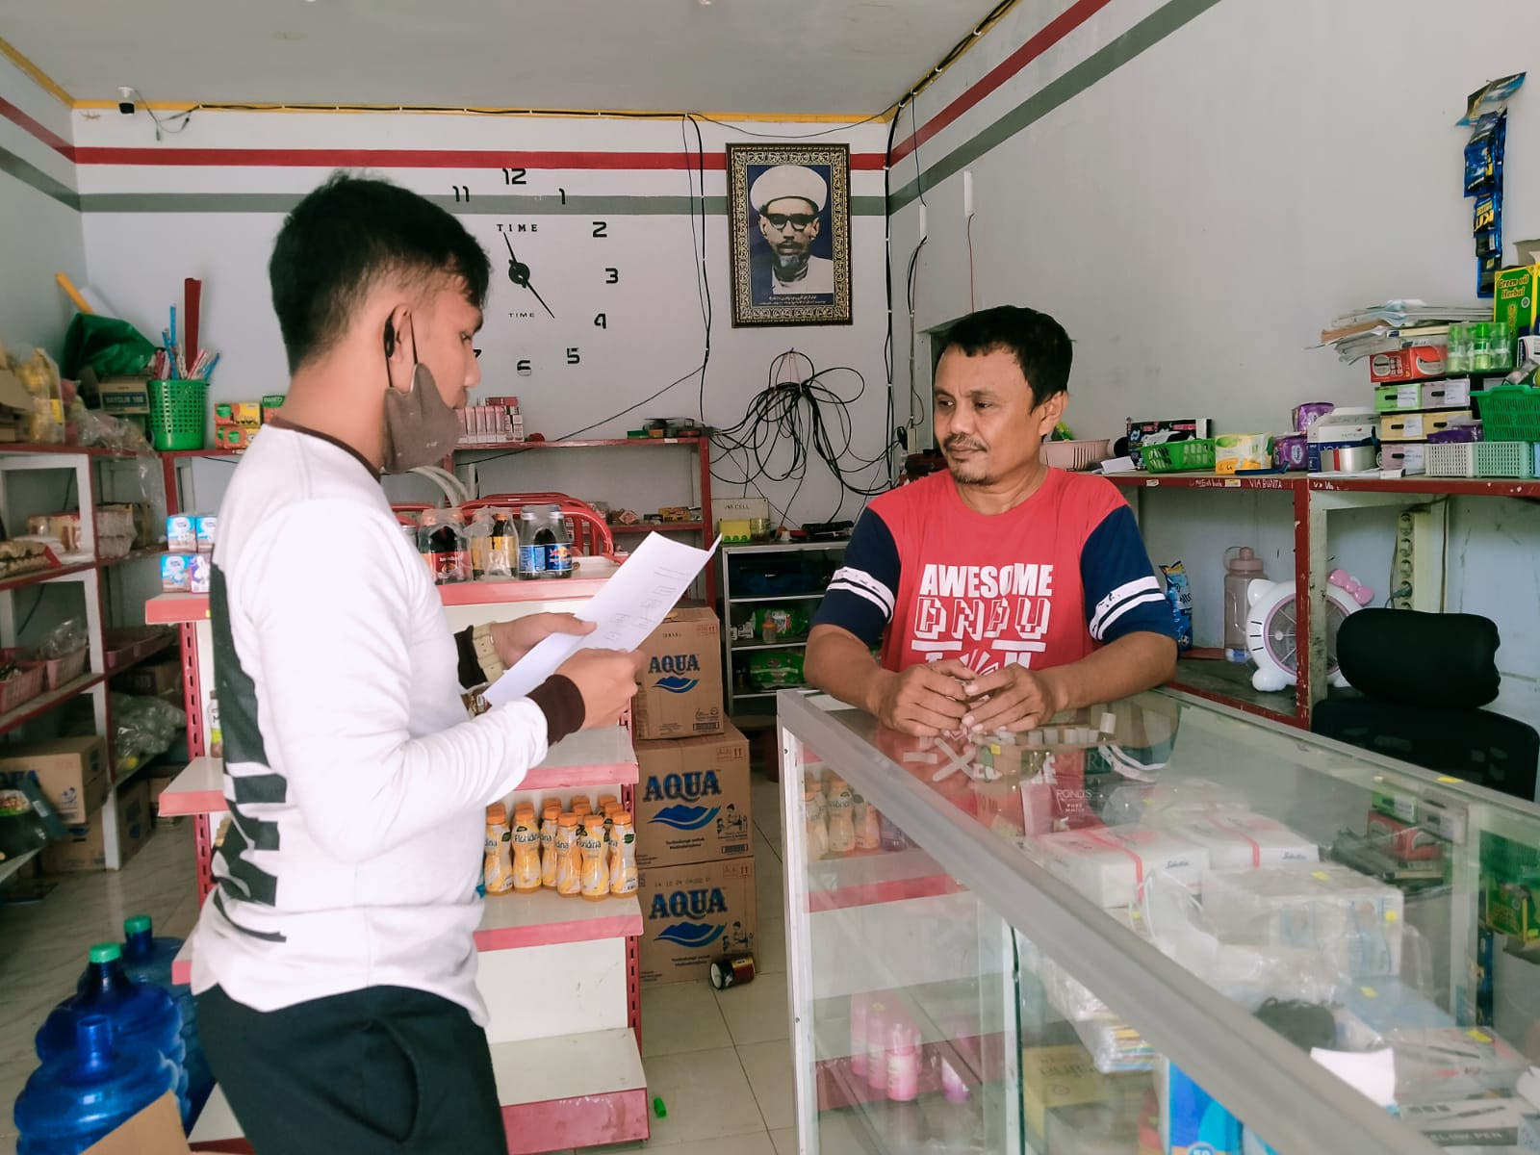

Wa

wancara dengan Bapak Yusuf Bunta,S.Sos selaku Kepala Sub Bidang Pendataan Dan Penetapan

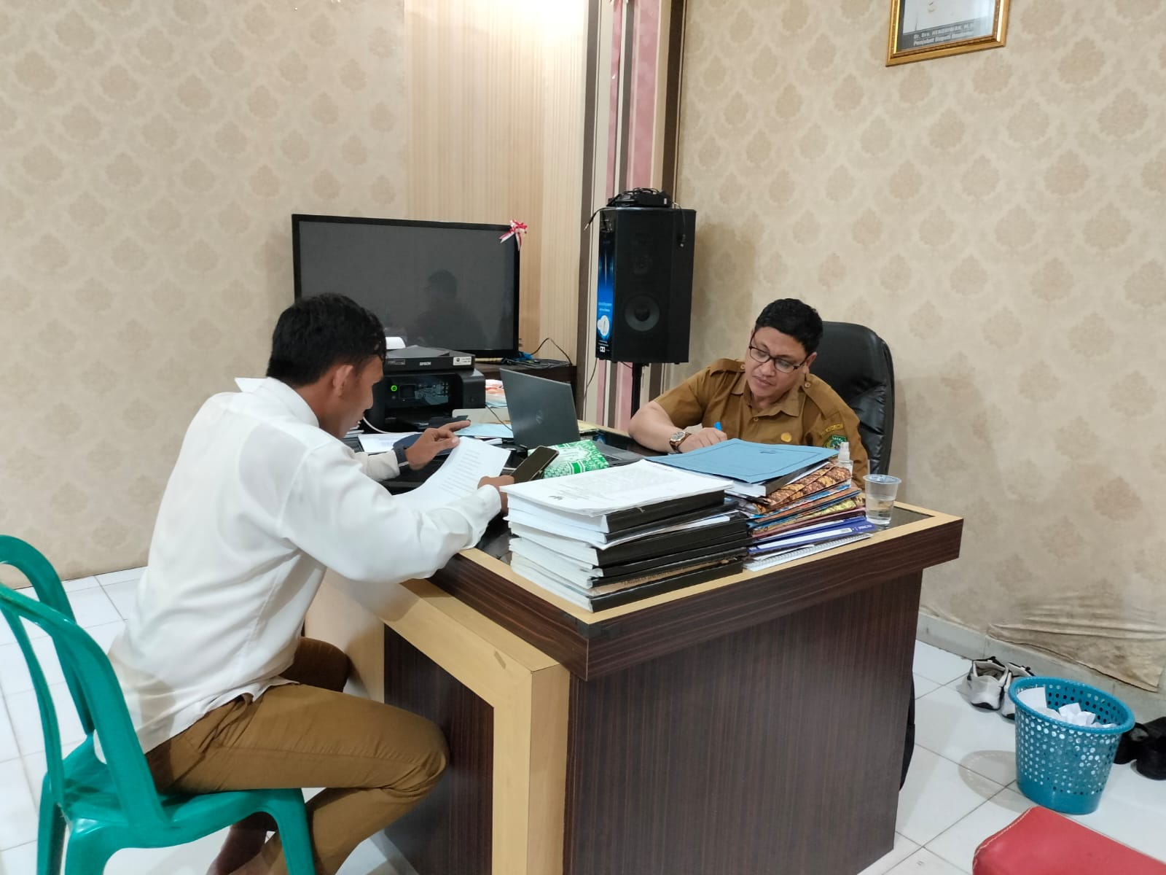

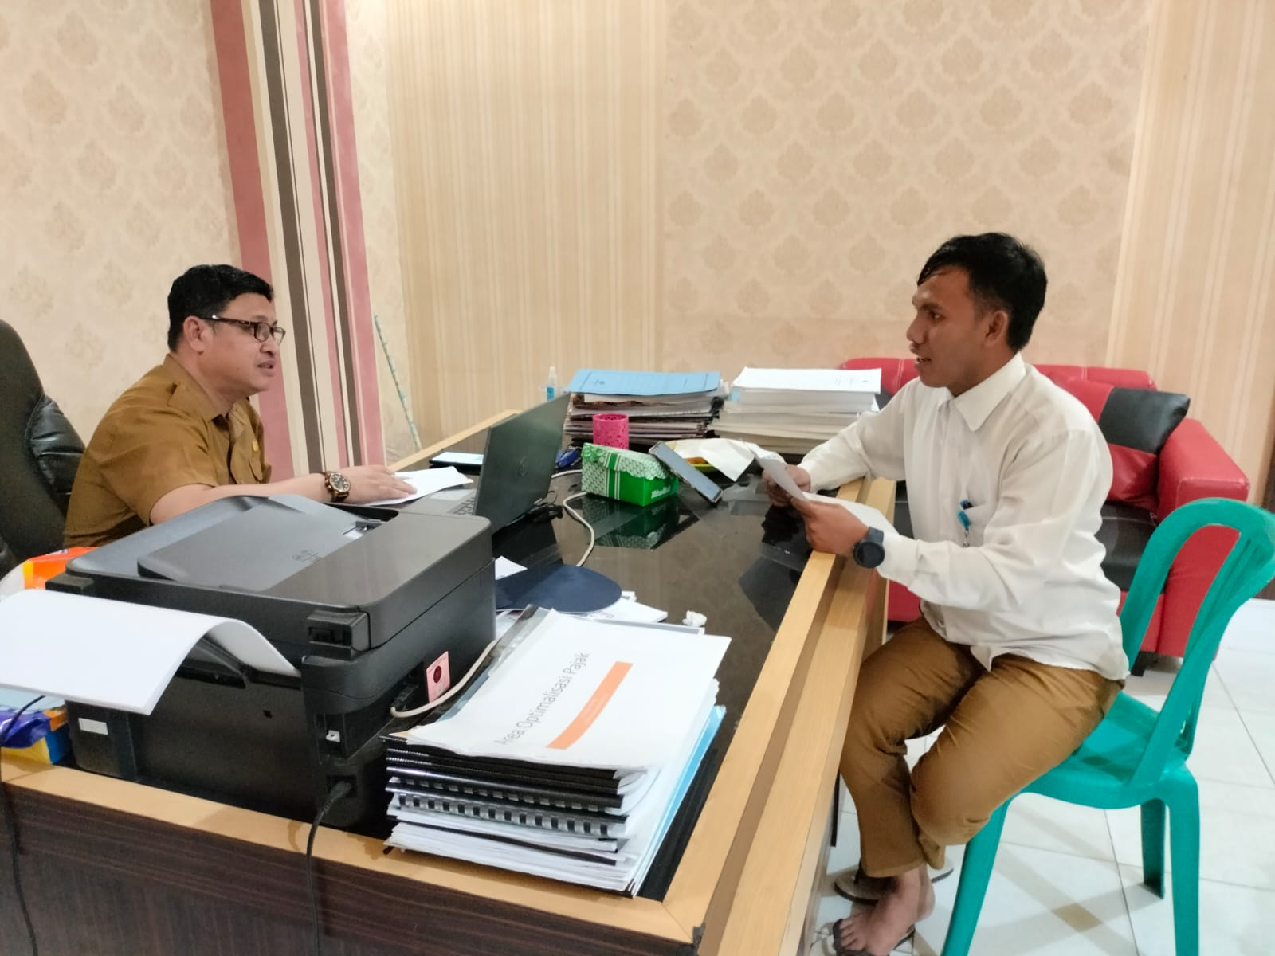

Wawancara dengan Bapak Irfan Uwade, S.Sos, M.Si Selaku Kepala Bidang Pendapatan

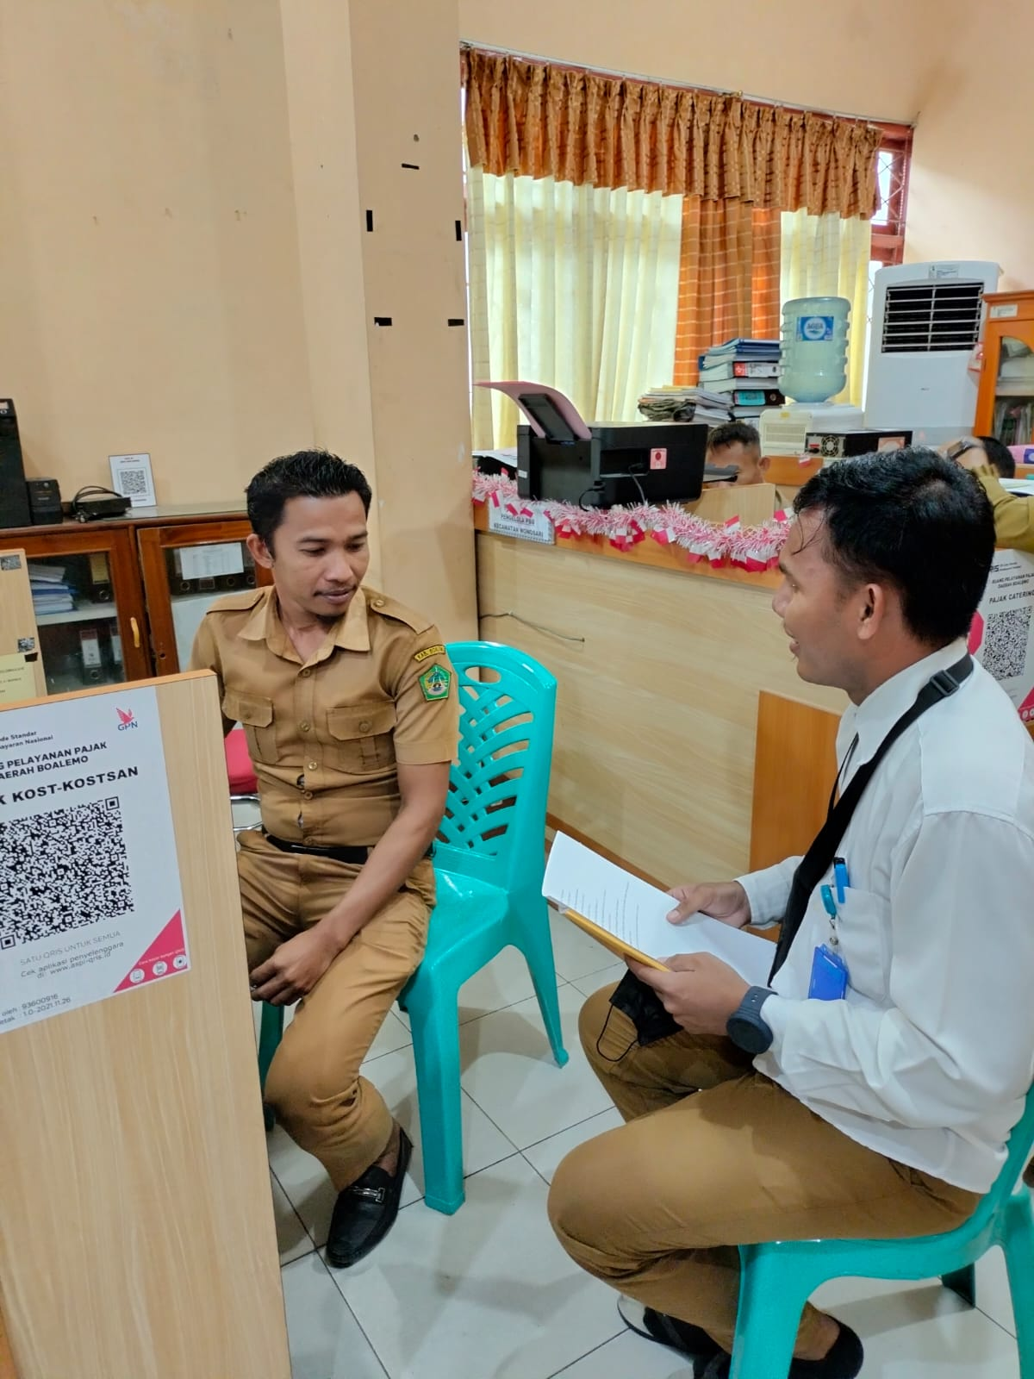

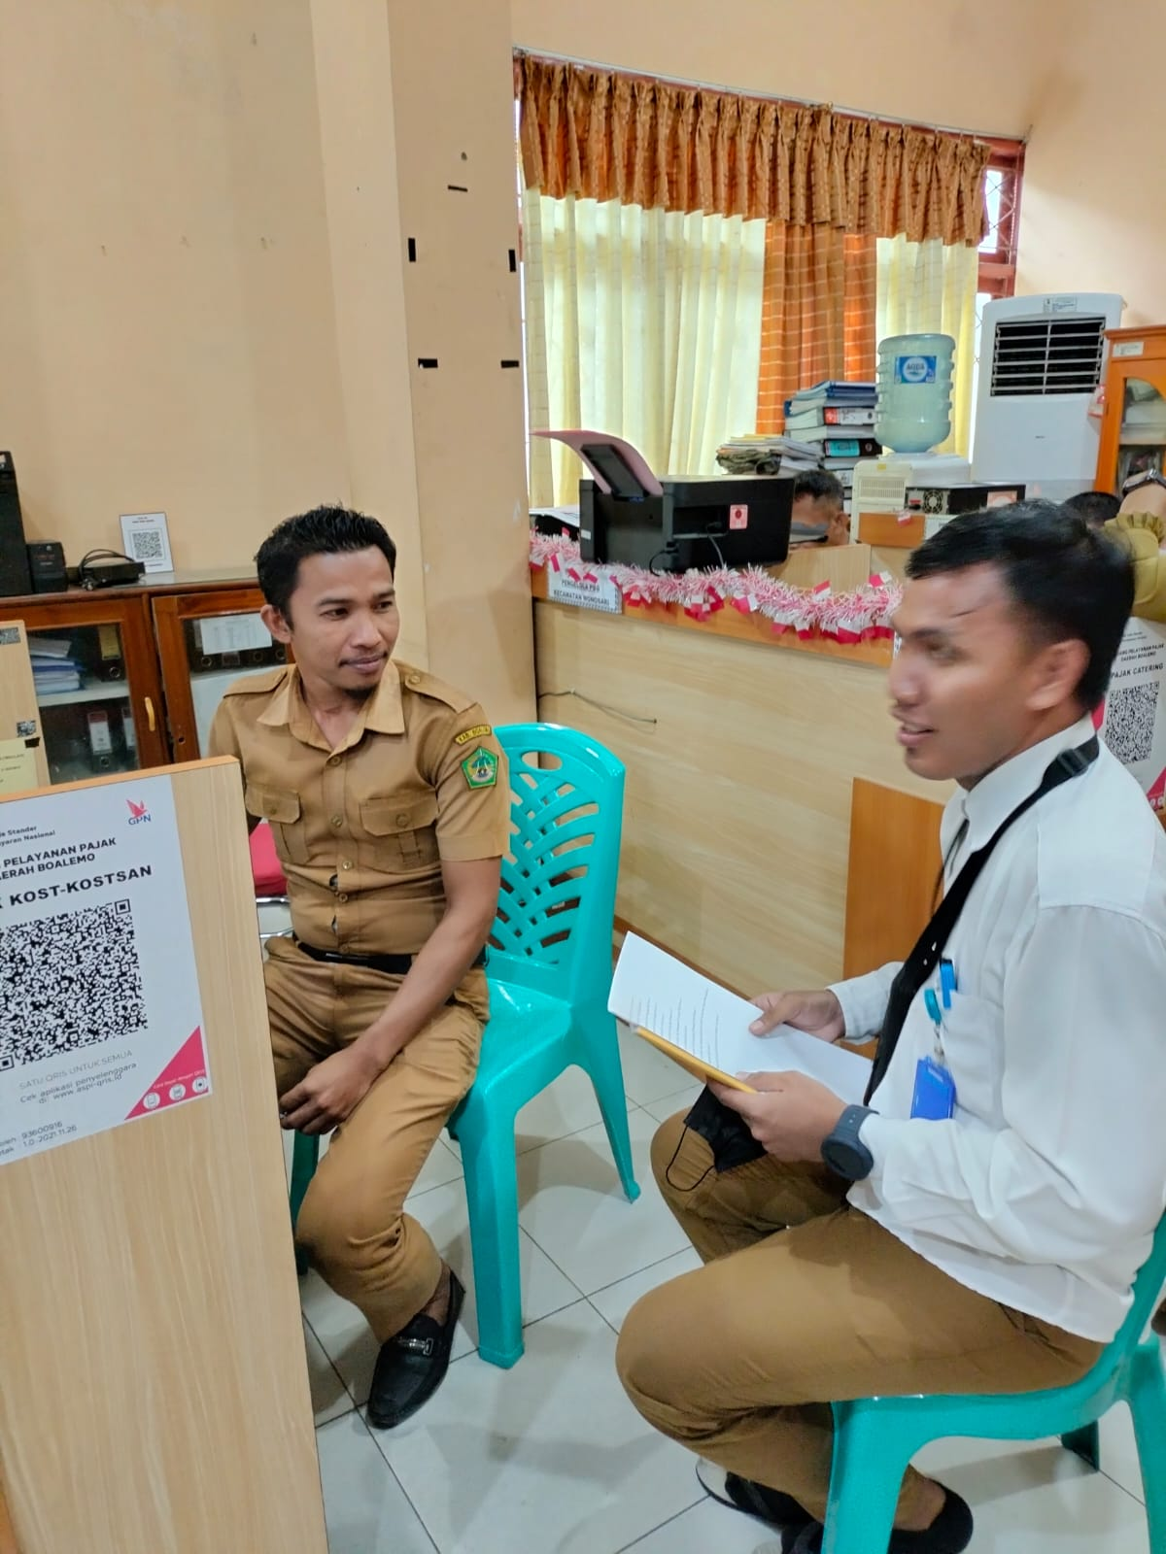

Bapak Risman Hasan Selaku Pengelola Pajak Reklame

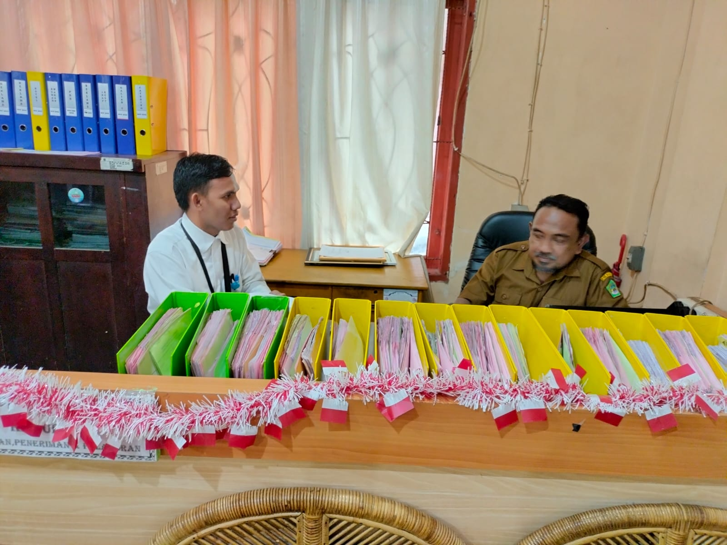

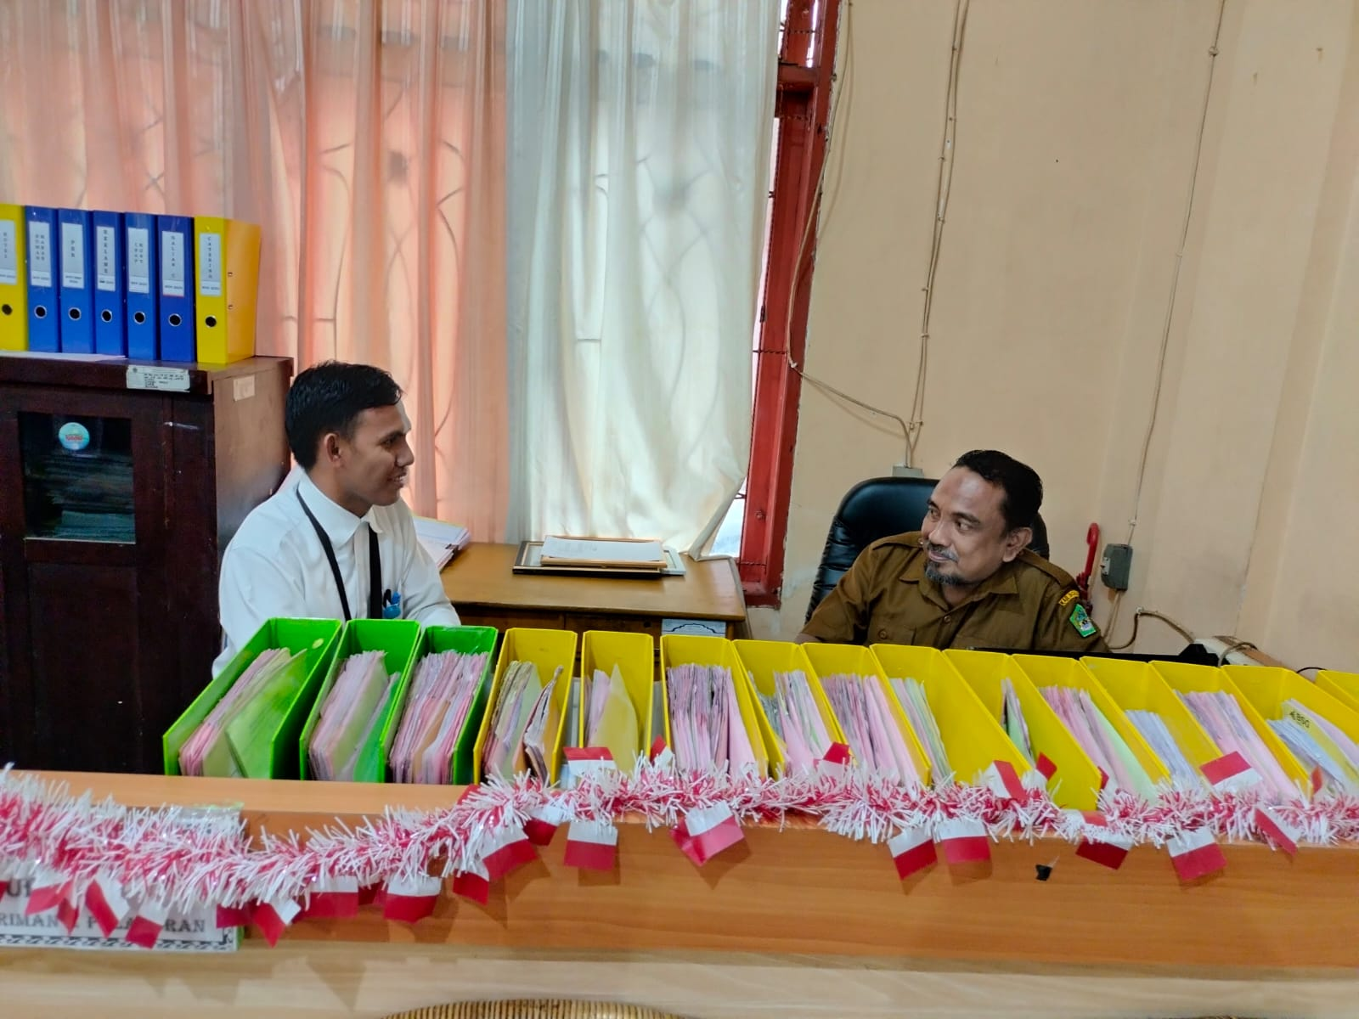

Bapak Muzakir Pakaya, S.Sos Selaku Kepala Sub Bidang Pelaporan Dan Penagihan

